**Проект по здоровьесбережению для детей старшего дошкольного возраста**

**«Здоровый малыш!»**

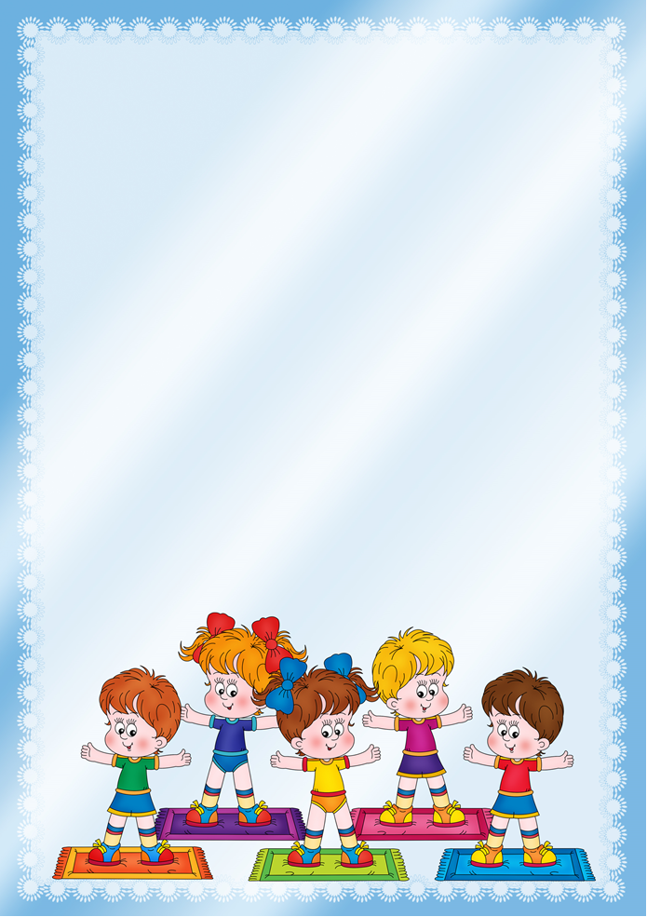

**Проект по здоровьесбережению**

**для детей старшего дошкольного возраста «Здоровый малыш!»**

**Продолжительность проекта**: краткосрочный *(с05.02.2018 по 16.02.2018г.)*

**Тип проекта**: познавательно-игровой.

**Участники проекта:** дети, родители, педагоги.

**Объект исследования**: процесс оздоровления детей 4-5 лет.

**Актуальность проекта:** Здоровье ребенка с первых дней жизни зависит от того социума, который его окружает. Это обстоятельство налагает на взрослых, и в первую очередь на родителей особую ответственность.

Часто знания родителей о мерах по сохранению и укреплению здоровья не согласуются с их действиями. Дальнейший поиск эффективных способов сохранения и укрепления здоровья дошкольников должен предусматривать повышение роли родителей в оздоровлении детей, приобщении их к здоровому образу жизни, создании традиций семейного физического воспитания.

Дети, в свою очередь, не знакомы с понятием *«здоровый образ жизни»*, они не осознают значимость здоровья и не знают, как его сохранить и укрепить.

**Цель проекта: формирование культуры здоровья у детей 4-5 лет**; сохранение и укрепление**здоровья детей;** приобщение детей и их родителей к**здоровому образу жизни.**

**Задачи проекта:**

Образовательные:

1. Дать представление о **здоровом образе жизни**.

2. Продолжать знакомить с правилами личной гигиены.

3. Способствовать укреплению **здоровья** детей через систему **оздоровительных мероприятий**.

Развивающие:

1. Развивать **культурно**-гигиенические навыки у детей.

2. Закрепить представления о правилах личной гигиены; уточнить и систематизировать знания детей о необходимости гигиенических процедур.

3. Развивать у детей умения выполнять правильно дыхательные гимнастики и упражнения.

4. Развивать у детей готовность самостоятельно и эффективно решать задачи, связанные с поддержанием, укреплением и сохранением своего здоровья.

Воспитательные:

1. Воспитывать интерес детей к **здоровому образу жизни.**

2. Воспитывать у детей желание заниматься **физкультурой,** спортом, закаляться, заботиться о своем **здоровье,** заботливо относиться к своему телу и организму.

3. Воспитывать у детей желание выглядеть чистым, аккуратным и опрятным.

4. Укрепить связи между детским садом и семьей, изменить позицию родителей в отношении своего **здоровья и здоровья детей.**

**Ожидаемые результаты:**

• Сохранение и укрепление здоровья детей через систему комплексной физкультурно-оздоровительной работы.

• Совершенствование навыков самостоятельности у детей при соблюдении культурно-гигиенических процедур.

• Формирование желания и стремления вести здоровый образ жизни.

• Дети и родители имеют элементарные представления о ценности здоровья.

**Этапы реализации:**

1 этап - организационный:

Выбор темы и подбор литературы по теме проекта, планирование, привлечение родителей к реализации проекта.

2 этап - познавательно – практический:

«Если хочешь быть здоров…»- проведение тематических занятий, бесед, дидактических игр и упражнений.Разучивание стихотворений, чтение литературы, отгадывание загадок, лепка, рисование, сюжетно – ролевые и подвижные игры, дыхательные гимнастики, потешки, пальчиковые игры, оздоровительные мероприятия.

«Творческая мастерская» (родительские собрания, консультации, совместная продуктивная деятельность детей и родителей).

3 этап - заключительный:

Проведение интегрированного занятия «Путешествие в страну **здоровья**», родительское собрание  **«Здоровый образ жизни семьи»**, презентация проекта, изготовление лэпбуков.

**Риски:** непостоянный состав детей, слабая заинтересованность детей и родителей.

**Пути реализации:** индивидуальная работа с отсутствующими детьми. Информирование родителей с помощью информационных стендов.

**План реализации проекта**

Ежедневная профилактическая работа:

-утренняя гимнастика;

- дыхательные и зрительные упражнения;

- массажные шарики Су-Джока;

-бодрящая гимнастика после сна;

-хождение по массажным дорожкам;

- фитонциды – лук, чеснок.

-прогулки и игры на свежем воздухе.

БЕСЕДЫ:

• Витамины полезны для здоровья..

• Чистота – залог **здоровья.**

• Я здоровье берегу - сам себе я помогу.

• Как я буду заботиться о своем здоровье.

• Вредная и полезная **пища**.

• Сказка про микроба.

• Солнце, воздух и вода мои лучшие друзья.

ЧТЕНИЕ:

• К. Чуковский «Доктор Айболит», «Мойдодыр», «Федорино горе».

• С. Михалков «Про девочку, которая плохо кушала».

• И. Демьянова «Замарашка».

Г. Шалаева «Мышка плохо лапки мыла.»

• Стихотворение: «Что такое чистым быть?», «Я и солнышко».

• Потешки: «Водичка, водичка…», «Кран откройся! Нос, умойся!», «От водички, от водицы все улыбками искрится!».

• А. Барто «Девочка чумазая», «Девочка ревушка».

ИНТЕГРИРОВАННЫЕ ЗАНЯТИЯ:

* "Посадка лука"

• «Заболели зверюшки, любимые игрушки».

• «Путешествие в страну **здоровья**».

ХУДОЖЕСТВЕННО -ПРОДУКТИВНАЯ:

• Рисование по трафарету «Овощи».

• Лепка «Вредные микробы».

ИГРОВАЯ:

• Сюжетная игра «Кукла Катя встречает и угощает гостей вкусными и полезными блюдами».

• Сюжетная игра «Мишка заболел, полечим его».

РАБОТА С РОДИТЕЛЯМИ:

• Анкета для родителей «Здоровый образ жизни»

* Консультация «Воспитание **культурно**-гигиенические навыков у детей».

# • Консультация  «Оздоровительная гимнастика для детей».

* Рекомендации для родителей «Как научить ребенка сознательно относиться к своему здоровью"
* Консультации для родителей «Правильное питание детей –

основа их здоровья»

* Памятки для родителей «Формирование здорового образа жизни у детей», «Следим за зрением и осанкой», «Следим за зубами», «Укрепляем иммунитет».
* **Кодекс здоровья**

**Результаты проекта:**

1. Большинство детей приобрели первоначальные знания о значимости здорового образа жизни.

2. У большинства детей формируется потребность в соблюдении культурно - гигиенических навыков.

3. Дети приобрели знания ополезной и вредной пищи для здоровья человека.

4. Укрепились связи между детским садом и семьей.

5. Повысилась педагогическая компетентность родителей по вопросу сохранения и укрепления здоровья ребенка.

**Перспективы проекта:** С целью повышения интереса к здоровому образу жизни необходимо продолжать систематическую работу в данном направлении через создание и реализацию новых совместных проектов, и использование интегрированного подхода в этом направлении.

**Список используемой литературы.**

1. Голицына Н,С. ОБЖ для младших дошкольников. Система работы. – М.: Издательство *«Скрипторий 2003»*, 2011. – 112с.

2. Лыкова И. А. изобразительная деятельность в детском саду (средняя группа). М,: ИД *«Цветной мир»*, 2016.

3. Организация деятельности детей на прогулке / авт. – сост. В. Н. Кастрыкина, Г. П. Попова. – Изд. 2 – е. Волгорад: Учитель, 2015.- 200с.

4. Сборник подвижных игр. Для работыс детьми 2 – 7 лет / Авт. - сост. Э. Я. Степаненкова. - М,: .: МОЗАИКА – СИНТЕЗ, 2013. – 144 с.

5. Соколова Ю. А. Игры с пальчиками / Илл. Е. Нитылкиной. – М.: Изд- во Эксмо, 2005. – 48 с. ,илл.

6. Теплюк С. Н. Игры – занятия на прогулке с детьми 2 – 4 лет: Пособие для педагогов дошкольных учреждений. – М.: МОЗАИКА – СИНТЕЗ, 2013. – 176 с.

7. Т. Е. Харченко, Бодрящая гимнастика для дошкольников. М.: Изд – во Детство-Пресс, 2015. 96с.

8.100 загадок для мальчиков / Сост. В. Дмитриева. – М,: Астрель; СПб.: Сова; Владимир: ВКТ, 2010. – 256с. ,ил.

**ПРИЛОЖЕНИЕ**

**БЕСЕДЫ**

**«Витамины полезны для здоровья»**

Цели:  
• познакомить детей с понятием «витамины»;  
• закрепить знания о необходимости наличия витаминов в организме человека, о полезных продуктах, в которых содержатся витамины;  
• воспитывать у детей культуру питания, чувство мер

1. - Ребята, сегодня к нам в гости пришёл мальчик Ваня Заболейкин. Познакомьтесь с ним, ребята, поздоровайтесь! (дети знакомятся с театральной куклой).

- Ванечка, ты такой хороший мальчик, только почему-то фамилия у тебя такая странная – Заболейкин.  
- А мне нравится моя фамилия, потому что мне нравится всё время болеть. Я сегодня к вам в детский сад пришёл, а завтра заболею и буду дома сидеть. Потом на денёк опять приду и опять заболею…  
- Ну, Ванечка, что-то непонятное с тобой творится. Неужели тебе нравится сидеть дома, пропускать интересные занятия, где ребята становятся умными, знающими? И вообще, дома сидеть скучно, поиграть не с кем!  
- Ребята, а вы любите болеть? (Нет!)  
- Действительно, иногда бывает так, что дети болеют, но надо стараться быть здоровым. Если хочешь быть здоров, запомни один секрет: если хочешь быть весёлым, работоспособным, крепким, если хочешь бороться с заразными микробами, не поддавайся никаким болезням – каждый день принимай витамины.

2. - А что такое витамины? – спрашивает Заболейкин.  
- Садись, Ванечка, рядом с детьми. Сегодня мы узнаем, что такое витамины. Витамины – это такие вещества, которые нужны нашему организму для усвоения пищи, они повышают работоспособность, сопротивляемость к инфекционным заболеваниям, способствуют росту нашего тела. Если в пище недостаточно витаминов, человек болеет разными болезнями, становится вялым, слабым, грустным…  
Хотите, я расскажу вам, откуда берутся витамины? В природе витамины образуются в растениях, поэтому плоды, овощи, фрукты служат людям основным источником поступления витаминов в организм. Каждая травинка, каждый листик ловят солнечные лучи – источники жизни. Солнечный луч упадет на зеленый лист и погаснет, но не пропадет, с его помощью в листе возникнут необходимые для растения вещества, возникают и витамины. Так как и у вас, у витаминов есть свои имена. Давайте с ними познакомимся поближе. Их принято обозначать буквами: А,В,С,D,PP,Е,К.  
3. У витаминов есть свои домики, где они живут. А еще витамины любят играть в пятки. Вот и сегодня они спрятались от вас, ребята. И нам придется их поискать. Вы согласны искать витамины?  
Тогда полный вперед. Но не так-то просто их найти. Для этого нам придется потрудиться. Сейчас мы будем сажать огород.

Игра – имитация  
Очень дружный мы народ, (Дети становятся в круг).  
И сажаем огород.  
Взяли несколько лопат, (Копают землю воображаемыми  
Стали землю мы копать. лопатами).  
Взяли грабли, разрыхлили, (Рыхлят землю, делают грядку  
Грядочку вот здесь разбили. воображаемыми граблями).  
Просим нас не отвлекать - (Грозят пальцем).  
Надо грядку засевать.  
Каждый взял пакет семян (Сыпят семена в грядку).  
И кидает в землю сам.  
Осторожно загребаем (Загребают, поливают).  
И водичкой поливаем.  
Вот веселый огород, (Показывают руками на грядку),  
Что здесь только не растет!  
А теперь, друг, не зевай, (Собирают урожай в корзинку).  
Собирай-ка урожай!

Теперь отправляемся в сад.  
- Кто был в саду? Что растет в саду?  
Наш сад  
Прекрасен наш осенний сад.  
В нем слива есть и виноград.  
На ветках, как игрушки,  
И яблоки. И груши.  
И как фонарики, горят  
Айва и слива, и гранат.  
А к ночи веет холодок,  
И желтый лист шуршит у ног.  
Плоды мы утром соберем  
И всех соседей созовем,  
И солнышку помашем.  
«Спасибо, осень!» - скажем.  
По ходу сбора урожая дети узнают, в каких овощах, фруктах, ягодах содержатся те или иные витамины.  
Но самым хитрым оказался витамин Д. Он спрятался в лучах солнышка. Когда ты гуляешь на свежем воздухе, солнечные лучики дарят тебе витамин Д.  
А теперь давайте посмотрим, в каких овощах, фруктах и продуктах содержатся определенные витамины.  
Витамин А – морковь, сливочное масло, апельсин, мандарин, помидор, абрикос, красный сладкий перец, тыква. Витамин А называют витамином роста.  
Витамин В – черный хлеб, горох, фасоль, пшено, гречка, овсянка, печень, свинина, молоко и молочный продукты.  
Витамин В способствует хорошей работе сердца. Когда его нет, человек плохо спит, много плачет, и сердце работает кое-как.  
Витамин С – смородина, яблоко, лук, лимон, кислая капуста. Витамин С укрепляет весь организм, помогает бороться с простудой.  
Витамин Е – кукуруза, растительные масла, зародыши злаков.  
Витамин Д – солнечные лучи, рыбий жир, яйца, икра, молочные продукты.  
- Вот здорово! – радуется Заболейкин. – Оказывается, какой продукт ни возьми, в каждом содержатся витамины. Пойду домой, попрошу маму сварить гречневую кашу с молоком, сделать отвар из шиповника, потереть сырую морковку – и у меня в организме будет целый набор витаминов. Теперь я отгадал загадку, почему я все время болею. Я думал, что все супы, все каши, молоко, лук, чеснок – все это невкусные продукты, и просил маму покупать мне конфеты, лимонад, чипсы… Я-то не знал, что бывают продукты полезные и необходимые. Теперь я буду грамотным, каждый день буду ходить в детский сад, уж ваши-то врачи точно знают, какое полезное меню предлагать детям, и буду крепким и здоровым.

**«Чистота – залог здоровья»**

Здравствуйте, дорогие ребята! Поговорим сегодня о чис­тоте.

**Как вы думаете, связаны ли чистота и здоровье?**

Правильно! Связаны. Недаром говорится: «Чистота — за­лог здоровья».

Это означает, что, если человек чист и опрятен, вокруг него царит чистота, — он соблюдает одно из важных жиз­ненных правил, позволяющих быть здоровым.

Представьте себе неопрятно одетого неряшливого маль­чугана Петю. Он редко моет руки с мылом, не любит стричь ногти, поэтому под ногтями у него образовались темные полосочки грязи. Петя забывает мыть руки перед едой, пос­ле туалета, после того как поиграл со своей любимой соба­кой.

**Хотели бы вы дружить с этим мальчиком?**

На руках скапливается огромное количество вредных мик­робов, которые могут стать причиной опасных заразных бо­лезней. Помните, как называются эти болезни? «Болезни грязных рук». К ним относятся желтуха и дизентерия.

На шерсти животных — собак, кошек — всегда есть крошечные, невидимые глазу яйца глистов. Они попадают на кожу рук человека, погладившего своих любимцев, а если руки потом не помыть, то с едой яйца глистов могут

оказаться в вашем желудке и вызвать заболевание гель­минтозом.

**Давайте вместе припомним все случаи, когда нужно мыть руки с мылом.**

Правильно! Когда вы приходите домой из детского сада, с прогулки, из магазина, поликлиники.

Руки нужно мыть перед едой и после еды.

Руки нужно обязательно хорошенько помыть с мылом после того, как вы поиграли с кошкой или собакой, хо­мячком, попугайчиком, другими животными.

Не забывайте также мыть руки после туалета!

Почаще стригите ногти. Ногти должны быть закруглен­ными, короткими, а главное — под ними не должно быть грязи!

Поэтому, когда вы моете руки с мылом, тщательно по­чистите ногти щеточкой, удаляя из-под ногтей грязь.

Вечером перед сном обязательно вымойте ноги теплой водой, а потом облейте их прохладной водой. Это, во-пер­вых, хорошая закалка, а во-вторых — прекрасное средство, помогающее быстро уснуть. А ведь глубокий, спокойный сон — непременное условие хорошего здоровья.

Я думаю, никому из вас не нужно напоминать, что ваша одежда должна быть опрятной и чистой.

А что такое влажная уборка?

Верно! Во время влажной уборки мы протираем полы, оконные рамы, стекла влаж­ной тряпкой, удаляя пыль и грязь.

Соблюдать чистоту, делать уборку нужно не раз в не­делю, а каждый день, выделяя на это определенное вре­мя.

**Чистюля-енот**

Жил в лесу енот-чистюля,

Чистил ложки и кастрюли,

Делал по утрам уборку

— Приводил в порядок норку.

Убирал и грязь и сор,

Подметал метлою двор,

Красил кисточкой скамейки,

Поливал цветы из лейки.

В деревянное корытце

Наливал енот водицы.

И стирал своим детишкам

Рубашонки и штанишки.

Как-то мимо шла бабуля

И заметила чистюлю:

«Ах, работник золотой, Ты убрал бы домик мой!

В доме пол давно не мыли

— Там скопилось много пыли,

Нет ни тряпки, ни метлы,

В паутине все углы!»

Отвечал енот-чистюля:

«Помогу тебе, бабуля!

Обмету углы метлою,

Дом почищу и помою,

Рамы кисточкой покрашу

— Станет дом новей и краше!»

**Отгадай загадки**

Поясок я подвяжу,

Да по кухне запляшу.

Мусор соберу в совок

Да и спрячусь в уголок. *(Веник.)*

Если мусор на полу, Вспоминаем про... *(Метлу.)*

Он сосет и пыль и сор,

Чистит кресла и ковер.

В доме мусор соберет

И ни разу не чихнет. *(Пылесос.)*

Соберу рубашки, майки

И скажу ей: «Постирай-ка!

В барабане покрути

И всё чистым возврати!» *(Стиральная*

*машина.)*

**Выполни задание**

Нарисуй и раскрась: веник, совок, метелку, ведро с во­дой, муху, таракана.

**«Я  здоровье берегу – сам себе я помогу**».

Цель: формирование осознанного отношения к **здоровью**, как ведущей ценности.

Спросите детей – знают ли они, что такое **здоровье**? **Здоровье** – это когда у тебя ничего не болит, когда нет температуры, когда ты весел, у тебя все получается и ты можешь ходить в садик, гулять на свежем воздухе, кататься с горки. Рассмотрите картинку. Попросите подумать, **здоровы ли ребятишки**, изображенные на ней? Чем они занимаются? А чем отличается больной, хворый человек от **здорового**? Почему плохо болеть? Чтобы оставаться **здоровыми**, нужно понимать, как возникают болезни и как от них **уберечься**.

Люди издавна знали о существовании различных недугов. Иногда люди заболевали, заражаясь друг от друга, а иногда просто потому, что ели немытые фрукты и овощи. Порой болезнь поражала жителей целого города или страны. Но никто не мог сказать, в чем ее причина, как инфекция переходит от человека к человеку и как от нее защититься. Так происходило до тех пор, пока ученые не изобрели микроскоп. Заглянув в него, врачи наконец, увидели мельчайшие организмы, которые вызывают у совершенно **здоровых** людей ту или иную болезнь. Их назвали микробами, бактериями и вирусами. Попав в организм человека с пищей или с воздухом, эти невидимые враги мгновенно размножаются, вызывая то или иное заболевание. Большинство болезней – инфекционные, т. е. ими можно заразиться от больного человека и даже от животного.

Как же **уберечься от инфекции**? Чтобы быть **здоровым**, бороться с микробами и не поддаваться болезням, нужно заниматься физкультурой, закаляться, гулять и играть на свежем воздухе. И еще регулярно чистить зубы, не пить сырую воду, почаще мыть руки с мылом, мыть овощи и фрукты и принимать витамины. Витамины, как солдаты, охраняют наш организм от вредных микробов и разных болезней.

Итак, теперь мы знаем, что **здоровье** – это самое большое богатство каждого человека, которое нужно всегда **беречь**.

**«Как я буду заботиться о своем здоровье»**

**Цель:** Приобщение детей к здоровому образу жизни.

**Материал и оборудование:**

Чудесный мешочек с предметами личной гигиены, корзина с муляжами продуктов питания, , правила на листе А4 от «Мойдодыра»,лист бумаги ,цветные карандаши.

**Ход деятельности:**

Дети стоят в кругу.

**Воспитатель:** Ребята, сегодня мы с вами поговорим о здоровье. Кто хочет быть здоровым?

*(Ответы детей)*

**Воспитатель:**А почему вы хотите быть здоровыми?

*(Ответы детей)*

**Воспитатель:** В ваших силах не только сохранить свое здоровье, но и укрепить его. Об этом и мудрые пословицы говорят:

Я здоровье берегу,

Сам себе я помогу.

Давайте дружно скажем эту пословицу.(Воспитатель вместе с детьми повторяет пословицу)

**Воспитатель:** Как вы понимаете, что такое здоровье?

*(Ответы детей)*

 Здоровье – это сила, красота, когда настроение хорошее и всё получается. А что нужно делать, чтобы укреплять своё здоровье?

*(Ответы детей).*

**Воспитатель:** Правильно. Заниматься физкультурой, делать зарядку, закаляться, правильно питаться, соблюдать режим дня, следить за чистотой, употреблять в пищу витамины.

Давайте наши пальчики сделаем крепкими и здоровыми.

**Пальчиковая гимнастика «Утречко».**

Утречко настало, солнышко встало.

Эй, братец Федя, разбуди соседей!

Вставай, большой! Вставай, указка!

Вставай, середка! Вставай, сиротка!

И крошка Митрошка! Привет, ладошка!

Все проснулись, потянулись! Молодцы!

А теперь проверьте, стали ваши пальчики крепче, послушнее?

(Дети садятся на стульчики) .

**Воспитатель:**Дети, сегодня, когда вы были на зарядке, к нам в группу заходил Мойдодыр. Он очень хотел вас увидеть. Так жалко, что Мойдодыр вас не дождался, ведь у него утром очень много забот! Но он оставил вам вот этот мешочек. Давайте посмотрим. Здесь письмо. (Воспитатель читает письмо) .

«Дорогие ребята! Я оставил вам чудесный мешочек, в нём лежат нужные для здоровья предметы, чтобы их увидеть – отгадайте мои загадки и расскажите о них. Желаю удачи. До свидания, Мойдодыр».

**Дидактическая игра «Отгадай и расскажи».**

1. Ускользает, как живое,

Но не выпущу его я.

Белой пеной пенится,

Руки мыть не ленится. (Мыло)

2. Хожу - брожу не по лесам,

А по усам, по волосам.

И зубы у меня длинней,

Чем у волков, у медведей. (Расческа)

3. Там, где губка не осилит,

Не домоет, не домылит,

На себя я труд беру,

Пятки, локти с мылом тру,

И коленки оттираю, ничего не забываю. (Мочалка)

4. Пластмассовая спинка,

Жесткая щетинка,

С зубной пастой дружит,

Нам усердно служит. (Зубная щетка)

5. И сияет, и блестит,

Никому оно не льстит,

А любому правду скажет –

Все как есть ему покажет. (Зеркало)

6. Вытираю я, стараюсь,

После ванной паренька.

Все намокло, все измялось –

Нет сухого уголка. (Полотенце)

- Все эти предметы называются предметами личной гигиены. Давайте все вместе скажем: "Предметы личной гигиены". Они помогут вам быть всегда чистыми, опрятными.

**Воспитатель:**Ребята, Мойдодыр очень рад, что вы отгадали загадки и оставил вам советы как укреплять своё здоровье.

.

(Воспитатель вывешивает поочередно картинки с   советами  Мойдодыра") .

Совет1. Расскажу вам по порядку:

Совет 2. Утром делайте зарядку,

Совет 3. Важно с мылом умываться,

Совет 4. Перед сном всегда купаться.

Совет 5. Для здоровья, между прочим,

Зубы чистить важно очень.

Совет 6. Чтоб здоровье не терять,

Надо каждый день гулять.

Совет 7. Помните, движенье – жизнь.

Двигаться ты не ленись.

Совет 8. Солнце, воздух и вода – наши лучшие друзья!

Совет 9. Закаляйтесь круглый год

И болезнь от вас уйдёт.

Совет 10. Чтобы набираться силы, ешьте больше витаминов.

Совет 11. Сон – ваш самый лучший друг от болезней и недуг.

Совет 12. Вот здоровья в чём секрет!

Будь здоров, физкульт - привет!

**Воспитатель:** Для чего надо закаляться?

*(Ответы детей).*

 Правильно, чтобы быть здоровым. А мы с вами как закаливаемся?

*(Ответы детей)*

**Воспитатель:**А ещё, чтобы быть здоровым надо правильно питаться. Это значит как?

*(Ответы детей).*

**Воспитатель:** Есть полезные продукты. Мы с вами знаем, какие продукты полезные, а какие вредные для здоровья человека. Я предлагаю вам сейчас пойти в магазин за продуктами, и выбрать только полезные.

**Дидактическая игра "Полезно-вредно".**

(Дети выбирают продукты, и воспитатель проводит анализ покупок) .

Воспитатель рассказывает, почему нельзя есть вредную еду, почему сладости нужно есть умеренно.

Кушать овощи и фрукты,

Рыбу, молокопродукты -

Вот полезная еда,

Витаминами полна!

**Воспитатель:** Вспомните и назовите, какие полезные блюда вам готовят наши повара. (Дети перечисляют продукты из меню детского сада) .

**Воспитатель:** Вы сегодня отлично занимались. О чём мы сегодня говорили? *(Ответы детей) .*

Если хочешь быть здоровым,

Обойтись без докторов –

Закаляйся, умывайся,

И почаще улыбайся!

А хорошее настроение и улыбка – это защита от всех болезней. Давайте мы с вами нарисуем своё хорошее настроение. (Дети рисуют на бумаге свое настроение)

**Воспитатель:** Ребята, посмотрите, какие красивые улыбки у вас получились. Значит у вас хорошее настроение. Доброго вам всем здоровья!

**«Вредная и полезная пища»**

**Цель:**

формирование элементарных представлений о здоровом образе жизни. 

**Материал:**

иллюстрации овощей и фруктов, вредной пищи, кукла, тарелочки (зеленая и красная)

**Ход беседы.**

Дети сидят полукругом на стульчиках.

- Ребята, сегодня к нам в гости пришла кукла Маша, а пришла она не просто так, а спросить у нас совет. У ее младшей сестренки разболелся живот, потому что она съела целую коробку конфет. Ребята, можно ли съедать целую коробку конфет за раз? (Нет, нельзя.)

- Давайте вместе с вами разберемся, какая пища полезная, а какая вредная и подскажем Маше, как вылечить сестренку.

- Ребята, как вы думаете, зачем человеку нужна еда? (Чтобы расти, быть сильным и здоровым) . Если дети затрудняются ответить, задать наводящие вопросы. - Как вы думаете еда нужна чтобы расти? А чтобы быть сильными и здоровыми?

- А вся ли еда полезна для нашего здоровья. (Нет, не вся еда полезна для здоровья) .

- Да вы правы. Тогда скажите, какие полезные продукты вы знаете? (Овощи, фрукты, каша) .

- Да эти продукты очень полезны, потому что в них находятся витамины. Сейчас я расскажу, какие витамины для чего нужны. Витамин А важен для зрения. Он содержится в моркови, рыбе, сладком перце, яйцах, петрушке. Витамин В нужен нашему сердцу. Он находится в мясе, молоке, орехах, хлебе, курице, горохе. Витамин С помогает бороться с простудой. Он содержится в цитрусовые (апельсинах, лимонах, капусте, луке, редисе, смородине. Витамин Д помогает укреплять наши кости. Он находится в рыбе и рыбьем жире. Воспитатель показывает называемые продукты на картинках.

- Вот сколько много полезных продуктов я назвала. А теперь подумайте, шоколадки, чипсы, газированная вода это полезные продукты? (Нет, это вредные продукты) .

- Да, ребята, эти продукты вредны для здоровья. Если много их есть можно заболеть, как сестренка Маши.

- Теперь, дети, давайте немного поиграем. У меня на столе есть зеленая тарелочка и красная. В зеленую мы положим полезные продукты, а в красную вредные. Воспитатель приглашает детей к столу где заранее разложены картинки с продуктами. Дети берут по две картинки, по очереди подходят к столу, решают в какую тарелку положить картинки. Когда все картинки разложены, дети садятся на стульчики. Воспитатель вместе с детьми разбирает, правильно ли разложены картинки, если нет, просит детей объяснить почему, мотивирует детей давать полный ответ. Если ребенок не может сформулировать полный ответ, воспитатель помогает ему и просит повторить.

**Сказка про микроба**

Однажды Маруся пришла с прогулки и отказалась мыть ручки.

«Не хочу», - сказала она, и топнула ножкой.

Взяла хлебушек со стола, кушает. А к правой Марусиной ручке прилип микроб: маленький-маленький, почти совсем невидимый с крохотными черными лапками и пушистым черным животиком. И он вместе с хлебушком попал к Марусе в животик.

Понравилось микробу у Маруси в животике: тепло, уютно. Только не нравилось ему, что к нему на голову сыпались хлебные крошки. Вот и говорит он Марусе: «Не садись Маруся за стульчик, не ешь хлебушек, я не хочу», - и сам лапками шевелит.

Неприятно стало Марусе от того, что кто-то у нее в животике сидит, да еще и командует. Животик заболел. Хотела Маруся поесть своего любимого супчика, рыбного.

А микроб опять говорит: «Не ешь Маруся супчик он невкусный».

Хотела Маруся пирожное вкусное превкусное съесть. А микроб опять за свое: «Не ешь Маруся пирожное. Оно не вкусное».

Возмутилась Маруся: «Как пирожное может быть невкусным? Мама, не хочу, чтобы микроб жил у меня в животике, кушать мне мешал».

«Хорошо, - сказала мама, - дам тебе лекарство. Только впредь. Будь умной девочкой, мой всегда перед едой ручки».

Делать нечего, выпила Маруся лекарство: горькое прегорькое, и животик сразу перестал болеть. И пирожное потом съела: оно оказалось таким вкусным, что пальчики хотелось облизать, но Маруся не стала этого делать, а пошла и вымыла ручки. Так, еще раз, на всякий случай.

Вопросы к детям:

* Что в этой сказке правда, а что вымысел?
* Что помогает нам победить микробов?
* Как вы думаете повар (мама) перед тем ка готовить еду, поет руки?
* Что нужно, чтобы как следует вымыть руки и избавиться от микробов? (мыло)
* Когда надо мыть руки?
* Как правильно мыть руки? (намочить водой, намылить ладошки, пальчики, смыть мыло, насухо вытереть полотенцем).

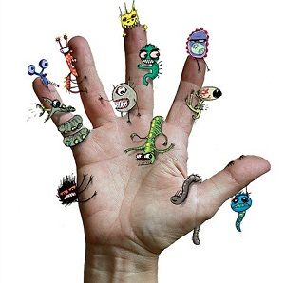

Источник:

1. http://www.yarmama.com/blogs/igraem-vmeste-s-detmi-ili-chem-zanjat-rebnka/pro-to-kak-mikrob-marusyu-ruchki-nauchil-myt.html(Автор Ирина Балмасова)

# «Солнце, воздух и вода - наши лучшие друзья»

Цели:

- дать детям представление о том, какое большое значение имеют **воздух, вода** и свет для всего живого на земле, расширить знания о роли воды, **воздуха, солнца в жизни человека**; научить понимать, что чистый **воздух** необходим для здоровья человека, что чистая **вода***(родники)* – это бесценный дар природы; подвести детей к выводу о необходимости света для роста растений и жизни всего живого на земле.

- расширить знания детей о свойствах **воздуха,** воды и **солнца** через опытно-экспериментальную деятельность с детьми, формировать интерес к опытно-экспериментальной работе.

- ввести в словарь детей слова: источник света и тепла, невидим, родники, питьевая, пресная, прозрачная, экономить.

- развивать мышление, память, любознательность, умение рассуждать.

- воспитывать бережное отношение к природе; расширять представление о содружестве человека и природы, о положительном и отрицательном влиянии человека на природу.

## Ход занятия:

Раздается стук в дверь, воспитатель подходит к двери и заносит посылку.

- Дети, нам пришла посылка. Давайте с вами посмотрим, что же внутри.

Достает из посылки письмо.

-Дети, здесь письмо. Написано: *«От Незнайки»*. Давайте его прочтем.

Читает письмо. «Дорогие **друзья!** Недавно, я со своим другом Пончиком летал на Луну. Нам так вначале хотелось остаться жить на Луне, никто тебя ни учит, никто ни дразнит, гуляй себе сам. Но вскоре нам стало скучно, ходить можно только в скафандрах, ешь из тюбиков. И даже семена растений, которые мы привезли на Луну, нельзя было вырастить. Нет, жить на земле приятней. Я прислал вам то, без чего мы бы с вами не жили на земле. Отгадайте и станьте все членами школы *«Юные Знайки»*.

- Посмотрим, что он нам прислал?

Достает большой конверт, на котором написана загадка.

- Ты весь мир обогреваешь

И усталости не знаешь,

Улыбаешься в оконце

И зовут тебя все *(****солнце****)*.

Что имел в виду Незнайка? **Солнце** – источник света и тепла. Оно греет. Дает тепло. А кому оно дает свое тепло? Животным, растениям, людям.

— А мы сможем прожить без света и **солнечного тепла**? Что с нами произойдет?

Станет холодно, мы замёрзнем, и заболеем, будет всегда темно и мы будем натыкаться друг на друга.

— Что мы делать любим летом на **солнышке**? *(загорать, греться)*. От **солнышка всем светло**, весело и тепло. А сейчас у нас зима, **солнце** светит реже и плохо греет, не греет, а морозит, а так хочется поваляться на **солнышке**, поиграть. Предлагаю вам поиграть.

Делаем разминку:

Во дворе растет **подсолнух,**

Утром тянется он к **солнцу**. *(Дети встают на носочки и тянут руки вверх)*

Рядом с ним второй, похожий,

К **солнцу тянется он тоже.**

Вертим ручками по кругу.

Не задень случайно друга!

Несколько кругов вперёд,

А потом наоборот. *(Вращение прямых рук вперёд и назад)*

Отдохнули мы чудесно,

И пора нам сесть на место.

Дети присаживаются за столы.

- Ребята, я посмотрю,что ещё прислал нам Незнайка. *(Достает шарик)*

- Скажите, ребята, а что внутри шарика? **Воздух**. Зачем нам нужен **воздух**? Давайте попробуем сейчас закрыть рот и зажать нос пальчиками, долго ли мы сможем продержаться без **воздуха**? Нет. Чтобы жить, нам нужно постоянно дышать **воздухом**.

-- Он нам нужен, чтобы дышать,

Чтобы шарик надувать.

С нами рядом каждый час,

Но невидим он для нас!

Что это? *(****воздух****)*

А кому ещё для жизни нужен **воздух? Воздух** окружает всю нашу Землю, **воздухом дышат люди**, животные и растения. Скажите, дети, а можно ли увидеть **воздух**, услышать или потрогать? Когда мы можем увидеть **воздух**? (на улице в мороз выдыхая тёплый **воздух ртом**, мы видим – пар).

А сейчас я предлагаю услышать **воздух**. Для этого я надую шарик, а теперь буду потихоньку выпускать **воздух из шарика**, что мы слышим? Шипение.

Дети, **воздух невидим**, он заполняет всё вокруг и не имеет запаха.

- Как **воздух** влияет на наше здоровье?

— Чистый **воздух** оберегает от болезней. А вот загрязненный наоборот - вредит.

- А где мы можем увидеть грязный **воздух**? *(чёрный дым из труб, выхлопные газы от машин)*. Воспитатель показывает картинки по этой теме. Что с нами произойдет, если мы будем дышать грязным **воздухом**? *(заболеем)*. **Лучший лекарь для воздуха – деревья.** Они очищают **воздух**, поэтому в лесу всегда дышится легко. Человек сажает вокруг домов, на улицах деревья, создает парки, рощи, скверы, все для того, чтобы легче дышалось, и человек меньше болел.

- Ребята, выходите, поиграем с нашим шариком. Дети стоят по кругу, произносят стих про шарик и передают его. На ком закончится стихотворение, тот называет свое имя.

Ты катись, веселый шарик, быстро-быстро по рукам.

У кого веселый шарик, назовет тот имя нам.

- Поиграли, давайте посмотрим, что ещё есть в посылке. *(Дети стоят вокруг посылки)*.

Воспитатель достает бутылку с водой.

— Ребята, причём тут бутылка. Я не знаю. Может вы, мне подскажете?

— Это **вода**!

--- Вы слыхали о воде?

Говорят она везде!

В луже, море, океане.

И водопроводном кране.

- Человек может ли жить без воды?

- Кому ещё нужна **вода**?

- Можно ли пить воду из моря, океана? Почему нельзя её пить?

- Какую воду можно пить? Откуда берется пресная **вода**?

— Какая бывает **вода**? Чистая, солёная, горькая, грязная, питьевая.

Ребята, а **вода**влияет на наше здоровье? Конечно! Если мы будем пить грязную воду, что с нами случится? А если мы не будем умываться, мыть посуду, убираться в комнате? Сможем ли мы прожить без воды? Нет.

Итак, дети, мы с вами сегодня узнали три важных фактора для жизни. Это – **солнце, воздух и вода**. Без них не будет жизни на земле.

Нас **солнца** луч смешит и дразнит,

Нам нынче весело с утра.

И вместе с нами всюду рядом

Наши **лучшие друзья**:

**Солнце**, **воздух и вода**!

— Ребята, в посылке ещё что-то лежит.

Воспитатель достает билеты и вручает каждому по билету, всех поздравляет, дети являются членами школы *«Юные Знайки»*.

**ЧТЕНИЕ**

**Сергей Михалков**

**«Про девочку, которая плохо кушала»**

Юля плохо кушает,  
Никого не слушает.

- Съешь яичко, Юлечка!  
- Не хочу, мамулечка!  
- Съешь с колбаской бутерброд! -   
Прикрывает Юля рот.

- Супик?  
- Нет...  
- Котлетку?  
- Нет... -  
Стынет Юлечкин обед.

- Что с тобою, Юлечка?  
- Ничего, мамулечка!

- Сделай, девочка, глоточек,  
Проглоти еще кусочек!  
Пожалей нас, Юлечка!  
- Не могу, мамулечка!

Мама с бабушкой в слезах -  
Тает Юля на глазах!

Появился детский врач -  
Глеб Сергеевич Пугач.

Смотрит строго и сердито:  
- Нет у Юли аппетита?  
Только вижу, что она,  
Безусловно, не больна!

А тебе скажу, девица:  
Все едят - и зверь и птица,  
От зайчат и до котят  
Все на свете есть хотят.

С хрустом Конь жует овес.  
Кость грызет дворовый Пес.  
Воробьи зерно клюют,  
Там, где только достают,  
Утром завтракает Слон -  
Обожает фрукты он.

Бурый Мишка лижет мед.  
В норке ужинает Крот.  
Обезьянка ест банан.  
Ищет желуди Кабан.

Ловит мошку ловкий Стриж.  
Сыр швейцарский  
Любит Мышь...

Попрощался с Юлей врач -  
Глеб Сергеевич Пугач.  
И сказала громко Юля:  
- Накорми меня, мамуля!

**ИВАН ДЕМЬЯНОВ**   
  
**«Замарашка**»

Замарашка рук не мыл,   
Месяц в баню не ходил.   
Столько грязи,   
Столько ссадин!   
Мы на шее лук посадим,   
Репу – на ладошках,   
На щеках – картошку,   
На носу морковь взойдет! –   
Будет целый огород!

**Галина Шалаева**

**«Мышка лапки плохо мыла»**

Мышка плохо лапки мыла:  
Лишь водичкою смочила,  
Мылом мылить не старалась –  
И на лапках грязь осталась.  
   
   
Полотенце – в чёрных пятнах!  
Как же это неприятно!  
Попадут микробы в рот –  
Может заболеть живот.

Так что, дети, постарайтесь,  
Чаще с мылом умывайтесь!  
Надо тёплою водой  
Руки мыть перед едой!

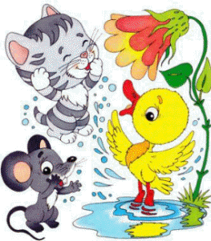

**Доктор**– Доктор, доктор,  
Как нам быть:  
Уши мыть  
Или не мыть?  
Если мыть,  
То как нам быть:  
Часто мыть или пореже?..  
  
Отвечает доктор:  
– ЕЖЕ! –  
Отвечает доктор гневно:  
– ЕЖЕ –  
ЕЖЕ –  
ЕЖЕДНЕВНО!

*(Э. Мошковская)*

**Раз микроб, два микроб**

Поселился раз микроб  
И ещё один микроб,  
И ещё один микроб,  
Под ногтём у Паши.  
  
– Хорошо! – сказал микроб  
И ещё один микроб,  
И ещё один микроб, –  
В новом доме нашем.  
  
Здесь тепло, светло, уют,  
Грязно тут и гадко тут.  
А такая гадость  
Нам, микробам, в радость.  
  
Жил бы дальше тот микроб  
И ещё один микроб,  
И ещё один микроб,  
Дети их и внуки.  
  
Стали б строить небоскрёб,  
Счастье быть у них могло б,  
Только Паша взял и оп, –  
С мылом вымыл руки.  
*(В. Бредихин )*

**Чистые зубы**Кто чистит зубы по утрам,  
Тот поступает мудро!  
Кто чистит их по вечерам,  
Тот поступает мудро!  
А захотелось пожевать  
Зефир иль бутерброд,  
Кто мудр, тот будет полоскать  
После еды свой рот!  
Гони подальше тётку Лень,  
И помни о зубах весь день!  
*(Р. Куликова)*

**МОЙТЕ РУКИ И ПЛОДЫ,  
ЧТОБЫ НЕ БЫЛО БЕДЫ!**Есть такие вирусы,  
Вирусы-вредилусы.  
Попадут ребёнку в рот –  
Заболит от них живот.  
Вот какие вирусы,  
Вирусы-вредилусы!

*(И. Обыдённый)*

**Мойте овощи всегда!**С аппетитом всё в порядке,  
Зайка съел морковку с грядки,  
Мыть не стал, а сунул в ротик,  
И теперь болит животик.  
Нет большого в том труда,  
Мойте овощи всегда!   
*(В. Марахин)*

**Что бы было,**Что бы было,  
Если б  
Не было бы мыла?  
Если б  
Не было бы мыла,  
Таня грязной бы  
Ходила!  
И на ней бы,  
Как на грядке,  
Рыли землю  
Поросятки!  
*(Г. Новицкая)*

**Зачем мне надо руки мыть?**Зачем мне надо руки мыть?  
Сказали, чтобы  
С них убежали во всю прыть  
Враги-микробы.  
  
Но я же лопал «Геркулес»,  
Как мне велели,  
Пять дней качал какой-то пресс –  
Ну, как качели!  
  
На радость вредным докторам  
Пил сок морковный  
И даже бегал по утрам  
Неделю ровно.  
  
Короче, стал я силачом,  
Всех поборю я,  
И только маме нипочем  
Я не втолкую:  
  
Теперь микробов без труда  
Сам раскидаю!  
Зачем же руки мыть тогда?  
Не понимаю…

*(Л. Уланова)*

**Про микроба**

Микроб — ужасно вредное животное:  
Коварное и, главное, щекотное.  
Такое вот животное в живот  
Залезет — и спокойно там живёт.  
  
Залезет, шалопай, и где захочется  
Гуляет по больному и щекочется.  
Он горд, что столько от него хлопот:  
И насморк, и чихание, и пот.  
  
Вы, куклы, мыли руки перед ужином?  
Эй, братец Лис, ты выглядишь простуженным…  
Постой-ка, у тебя горячий лоб:  
Наверное, в тебе сидит микроб!  
*(Г. Кружков)*

**Панацея**

Пришел в поликлинику   
Вова Петров.   
Захныкал Петров:   
"Что-то я нездоров.   
Так странно и жутко урчит мой живот,   
Как будто   
В нем кто-то ужасный живет!"   
И доктор   
Петрову прилечь предложил,   
И ухо   
К его животу приложил,   
Урчанье послушал,   
Серьезно молчА,   
И брови полезли на лоб у врача.   
До этого   
Доктор не слыхивал, чтобы   
Внутри пациента   
Болтали   
Микробы!   
Один говорил,   
Что сегодня снаружи   
Он прибыл в живот   
На невымытой груше.   
Другой говорил,   
Что Петров ему друг,   
Поскольку неделю   
Не мыл своих рук,   
И в гости   
Отправил к себе через рот,   
Руками немытыми   
Взяв бутерброд.   
И доктор   
Седой головой покачал,   
И пальцами   
В крышку стола постучал,   
И Вове сказал:   
"От такого соседства   
Вас быстро избавит   
Надежное средство".   
"Какое?"–   
Спросил его Вова уныло.   
И доктор сказал:   
"Туалетное мыло".   
*(А. Ерошин )*

**Кто не умывается**

Кто горячей водой умывается,   
Называется молодцом.   
Кто холодной водой умывается,   
Называется храбрецом.  
А кто не умывается,

Никак не называется.  
*(П. Синявский)*

**Мойте руки перед едой!**

Вздыхает мартышка: «Какая судьба!  
Я, кажется, стала глазами слаба.  
Беру я из хлебницы белый батон,  
И сразу же чёрным становится он!»

**Не забудь о гигиене!**

Во дворе играл в песок,  
Рядом ямку рыл щенок.  
Дома нужно очень быстро  
Вымыть ручки чисто-чисто.  
  
Хороша морковка с грядки:  
Вкус приятный, очень сладкий!  
Вымой прежде корнеплод,  
Чем отправить его в рот.  
  
Часто врач спешит на помощь,  
Где едят немытым овощ.  
Там живот болит, озноб,  
А всему виной — микроб.  
  
Он малюткой-невидимкой  
Ждет на ягодах в корзинке,  
Вдруг малыш в один присест  
Горсть немытых ягод съест.  
  
Лето — время закаляться,  
Загорать, в реке купаться,  
Но в веселье развлечений  
Не забудь о гигиене!  
*(Л. Авдеева)*

**Ладошки**Не пойму, как по ладошке   
Мама обо всём узнала:   
По царапине – что кошку   
Я вчера за хвост таскала,   
По пятну от шоколадки –   
То, что лазила в буфет   
И взяла себе украдкой   
Десять маленьких конфет.   
Даже то, что понарошку   
Губы красила с утра,   
Рассказали ей ладошки.   
Может, их помыть пора?  
*(И. Ищук)*

**Зеркало любит чистые лица**

Зеркало любит чистые лица.  
Зеркало скажет:  
–  Надо умыться.  
Зеркало охнет:  
–  Где же гребёнка?  
Что же она не причешет ребёнка?  
Зеркало даже темнеет от страха,  
Если в него поглядится неряха!

**Чистюля**Затеял чистюля-енот постирушку.  
Воды натаскал из речушки в кадушку,  
Чтоб выстирать чисто, до блеска и лоска,  
Рубашку, носки и штанишки в полоску.  
  
Корыто пушистая пена накрыла.  
Енот не жалел ни усилий, ни мыла,  
И тщательно тёр о стиральную доску  
Рубашку, носки и штанишки в полоску.  
  
Синил незабудкой, душил медуницей,  
Потом полоскал родниковой водицей,  
И вешал на кустик сушиться к овражку  
Штанишки в полоску, носки и рубашку.  
  
А рядом с енотом, в грязи по колена,  
Жила-поживала грязнуля-гиена.  
Неряха вещей не стирала упрямо,  
И пахла она, как помойная яма.  
  
Енот не водился с грязнулей-гиеной,  
Поскольку она не дружна с гигиеной.  
А тот, кто не хочет прослыть замарашкой,  
Стирает носки и штанишки с рубашкой.   
*(А. Ерошин*[*■*](http://stihi.ru/)*)*

**Потешки**

й, лады, лады, лады,  
Не боимся мы воды!  
Чистая водичка  
Умоет наше личико,  
Вымоет ладошки,  
Намочит нас немножко,  
Ай, лады, лады, лады,  
Не боимся мы воды!  
Чисто умываемся,  
Маме улыбаемся!



й, лады, лады,  
Не боимся мы воды,  
Чисто умываемся,  
Детке улыбаемся.



й, лады, лады, лады  
Не боимся мы воды,  
Чисто умываемся,  
Маме улыбаемся.  
Знаем, знаем, да-да-да,  
Где ты прячешься, вода!  
Выходи, водица,  
Мы пришли умыться!  
Лейся на ладошку  
По-нем-ножку.  
Лейся, лейся, лейся  
По-сме-лей -  
Катя, умывайся веселей!



х, водичка хороша!  
Хороша водичка!  
Искупаем малыша,  
Чтоб сияло личико!



уль, буль, буль,  
Карасики.  
Моемся мы в тазике.  
Рядом лягушата,  
Рыбки и утята.



ода текучая,  
Дитя растучее,  
С гуся вода -  
С дитя худоба.  
Вода книзу,  
А дитя кверху.



ода течет текучая,  
Под горою баня топится  
Кошка моется, торопится.  
Там стоят 12 котят,  
Все помыться в хотят!



одичка, водичка,  
Умой моё личико,  
Чтобы глазоньки блестели,  
Чтобы щёчки краснели,  
Чтоб смеялся роток,  
Чтоб кусался зубок!



одичка-водичка,  
Умой Настино личико,  
Настя кушала кашку,  
Испачкала мордашку.  
Чтобы девочка была  
Самой чистенькой всегда,  
Помоги, водичка,  
Умыть Настино личико.



уси-лебеди летели,   
В чисто поле залетели,   
В поле баньку отыскали,   
Лебеденка искупали.



жик, ежик,   
Продай ножик,   
Купи мыльце,   
Помой рыльце.



айка начал умываться.  
Видно в гости он собрался.  
Вымыл ротик,  
Вымыл носик,  
Вымыл ухо,  
Вот и сухо!



ран, откройся!   
Нос, умойся!   
Глаз, купайся!   
Грязь, сдавайся!



ран откройся,   
Нос умойся!  
Мойтесь сразу   
Оба глаза,  
Мойся шейка   
Хорошенько!



адушки, ладушки,   
С мылом моем лапушки.   
Чистые ладошки,   
Вот вам хлеб и ложки!



юбит чистые лица,   
Зеркало скажет:   
- Надо умыться!   
Зеркало охнет:   
- Где же гребенка?   
Что же она   
Не причешет ребенка?   
Зеркало   
Даже   
Темнеет от страха,   
Если   
В него   
Поглядится   
Неряха!



оем, моем трубочиста   
Чисто чисто, чисто, чисто.  
Будет, будет трубочист   
Чист, чист, чист, чист.   
*(К. Чуковский)*



оре-морюшко,  
Серебряное донышко,  
Золотой бережок,  
По волнам гони стружок!  
Легкое суденышко,  
Золотое донышко,  
Серебряное весельцо,  
Мыщатое деревцо,  
Зеленые трали.  
Плыви, суденышко, подале!



ы пойдем купаться  
И в воде плескаться,  
Брызгаться, резвиться,  
Будет Лена мыться.  
Мы помоем ножки  
Нашей милой крошке,  
Вымоем ручонки  
Маленькой Алёнке,  
Спинку и животик,  
Личико и ротик -  
Чистая какая  
Доченька родная!



ы проснулись, потянулись,  
Маме нежно улыбнулись,  
Сели на горшок с утра.  
Умываться нам пора!  
Волшебная водичка  
На розовое личико,  
Ручеек из сказки  
На носик и на глазки,  
Брызги из кадушки  
На щечки и на ушки,  
Дождичек из лейки  
На лобик и на шейку.  
Ливень с теплой тучки  
На маленькие ручки.  
Вот какой чистюля!   
(Девочка-чистюля!)  
Целуй меня, мамуля!



й-ой-ой-ой,  
Ой, кто голенький такой?  
Кто купаться пошел?  
Кто водичку нашел?



т водички, от водицы   
Всё улыбками искрится!   
От водички, от водицы   
Веселей цветы и птицы!   
Катя умывается,   
Солнцу улыбается!



лыви ко мне, рыбёшка,  
Словлю тебя ладошкой.  
Куда же ты уплыла,  
Скользкая, как мыло?  
А рыбонька купалась  
И в руки мне попалась!



**Агния Барто**

**«Девочка чумазая»**

- Ах ты, девочка чумазая,  
где ты руки так измазала?  
Чёрные ладошки;  
на локтях - дорожки.

- Я на солнышке  
лежала,  
руки кверху  
держала.  
ВОТ ОНИ И ЗАГОРЕЛИ.  
- Ах ты, девочка чумазая,  
где ты носик так измазала?  
Кончик носа чёрный,  
будто закопчённый.

- Я на солнышке  
лежала,  
нос кверху  
держала.  
ВОТ ОН И ЗАГОРЕЛ.  
- Ах ты, девочка чумазая,  
ноги в полосы  
измазала,  
не девочка,  
а зебра,  
ноги-  
как у негра.

- Я на солнышке  
лежала,  
пятки кверху  
держала.  
ВОТ ОНИ И ЗАГОРЕЛИ.

- Ой ли, так ли?  
Так ли дело было?  
Отмоем всё до капли.  
Ну-ка, дайте мыло.  
МЫ ЕЁ ОТОТРЁМ.

Громко девочка кричала,  
как увидела мочалу,  
цапалась, как кошка:  
- Не трогайте  
ладошки!  
Они не будут белые:  
они же загорелые.  
А ЛАДОШКИ-ТО ОТМЫЛИСЬ.

Оттирали губкой нос -  
разобиделась до слёз:  
- Ой, мой бедный  
носик!  
Он мыла  
не выносит!  
Он не будет белый:  
он же загорелый.  
А НОС ТОЖЕ ОТМЫЛСЯ.

Отмывали полосы -  
кричала громким голосом:  
- Ой, боюсь щекотки!  
Уберите щётки!  
Не будут пятки белые,  
они же загорелые.  
А ПЯТКИ ТОЖЕ ОТМЫЛИСЬ.

- Вот теперь ты белая,  
Ничуть не загорелая.  
ЭТО БЫЛА ГРЯЗЬ.

**ИНТЕГРИРОВАННЫЕ ЗАНЯТИЯ**

**Конспект занятия "Посадка лука"**

Программное содержание:

- Воспитывать умение трудиться в коллективе для всех, обучение простейшим трудовым умениям, уточнить представления о луке.

- Учить использовать в речи слова ориентируясь на род слова при определении предмета по его признакам, на цвет, форму предмета.

Словарь: Корешок, росток, витамины, длинный, круглый.

Предшествующая работа:

- Работа в уголке природы по уходу за растениями, дидактические игры по ознакомлению с овощами.

Оборудование:

Стаканчики с землей, ящик, лейка с водой, лук, игрушка, зайчик, муляжи, морковь, помидоры, огурец, яблоко, огурец, чудесный мешочек.

Ход занятия:

1. -Дети у меня что-то есть под салфеткой. А что?

*Отгадайте загадку:*

*"Старый дед во сто шуб одет, кто его раздевает, тот слезы проливает".* Посмотрите-ка сколько лука! Какой он? (круглый. А какого цвета? (желтого)

Мы сегодня будем сажать лук в землю Кто знает, что вырастет из лука? (росток) ( показать проросшую луковицу) Какого цвета росток? Росток на верхушке лука. А еще у лука есть корешки, это много тонких (ниточек). А для чего лук нужен? Какая от него польза? ( в нем есть витамины, кто ест лук, тот не болеет)

2. Показ воспитателем, как правильно сажать лук.

Чтобы лук рос, луковицу сажают в землю корешком, росток вверх.

Мы посадим лук для себя и других ребят. Вот так надо сделать углубление в земле и туда посадить луковицу. А теперь вы сами будете сажать.

3. Практическая работа детей под присмотром воспитателя.

Дети подходят к столу. Найдите где у лука корешки. А теперь сажайте в землю. Когда посадите, ставьте в ящик, стаканчики. (Дети ставят стаканчики и садятся).

А что надо еще, чтобы лук рос. (*тепло и воду*) я покажу, как надо поливать. А вы каждый день будете поливать и смотреть, как он растет. Кто-то пришел к нам. Да это зайка с чудесным мешочком. "Детки я слышал, что вы говорили о витаминах. Я еще принес овощи., где их много. Смотрите-ка что это? (морковка) Какая она? (длинная, красная).А это что? (помидор). Какой помидор? (Он круглый, красный) А это? (яблоко) Оно какое? ( красивое, круглое, большое)".

4. Игры с Буратино.

- Зайка хочет поиграть с вами. Все предметы он кладет в мешок. Он будет рассказывать, что взял в лапку, а вы должны отгадать, про что он говорил.

- Он длинный, зеленый? (огурец)

- Он круглый, красный? (помидор)

-Она длинная, красная? (морковь)

5. Подведение итогов.

-Умницы, вы все отгадали. Я очень рад, что вы посадили лук, значит будете Здоровы. До свидания.

**Конспект занятия**

**«Заболели зверюшки — любимые игрушки»**

Программное содержание:

дать детям представление о том, что мама дома выступает в роли врача *(лечит, ухаживает, утешает)*; уточнить названия и назначение медицинских инструментов и приспособлений;

развивать внимание;

воспитывать чуткость, заботливость, сочувствие.

Материал:

игрушки: заяц, лиса, медведь, еж;

принадлежности для игры *«Больница»*: докторский чемоданчик, бинт, градусник, капли, витамины, таблетки, пипетка, вата, банки, шприц;

игрушки: машина, кирпичик, кубик, ложка, половник, тарелка, отвертка.

Предшествующая работа:

сюжетно-ролевая игра *«Больница»*, дидактическая игра *«Кому что нужно?»*,

Дидактическая игра *«Профессии»*.

Ход занятия

Воспитатель играет с детьми в подвижную игру*«Волк и зайцы»*. Когда дети *«убегают»* от волка (сядут на стульчики, раздается стук в дверь, входит зайчик с перевязанной лапой.

Воспитатель спрашивает у зайчика, что случилось с его лапкой. Зайчик рассказывает, что у него заболела лапка и другие лесные зверушки тоже хотели поиграть с ребятами, но заболели.

Воспитатель выражает сочувствие и предлагает прийти больным на помощь. Дети обнаруживают зверей на грузовике*(они едут в больницу)* и называют *«больных»(лиса, медведь, еж)*. Педагог спрашивает: *«Кто может полечить****зверушек****?»*. Дети говорят, что медицинскую помощь могут оказать врачи, мамы и бабушки. Перечисляют, какие действия выполняют взрослые, когда кто-то болеет – дают таблетки, измеряют температуру, капают капли в нос, греют теплой шалью, дают пить молоко с медом.

Воспитатель берет в руки игрушку, ласково смотрит на нее, жалеет, приговаривает ласковые слова. Затем просит детей вспомнить ласковые слова, которые говорит им мама.

Словесная игра *«Ласковые слова»*.

Предлагает их положить в кроватку, так как больным нужен покой.

Далее проводится игра *«Что поможет для лечения»*.

Воспитатель предлагает детям рассмотреть вещи, лежащие на столе, и выбрать из них те, которые пригодятся врачу для работы. На столе лежат

бинт, градусник, капли, витамины, таблетки, пипетка, вата, банки, шприц,

машина, кирпичик, кубик, ложка, половник, тарелка, отвертка.

Сначала дети рассматривают и называют все предметы, а потом говорят, без чего мама не может их вылечить *(без бинта, без ваты, без таблеток, без капель и т. д.)*.

Педагог просит ребят сказать, какими станут зверушки после лечения*(Веселыми, радостными, здоровыми, смогут прыгать, бегать, резвиться)*.

Предлагает ребятам стать докторами и вылечить больных зверей, уточняет, как и что они будут лечить.

**Конспект занятие «Путешествие в страну Здоровья»**

Цель: Воспитывать желание всегда быть здоровыми, учить детей заботиться о своём здоровье, избегать ситуаций, наносящих вред здоровью.

Задачи: Развивать образное мышление, устойчивое внимание, слуховую память, мелкую и общую моторику;

Формировать умение передавать эмоциональное состояние с помощью выразительных средств (жестов, мимики, интонации, через театрализованную деятельность.

Ход развлечения:

Воспитатель: Ребята, посмотрите, как сегодня у нас много гостей. Давайте расскажем им о правилах здоровья, покажем, как делать массаж, зарядку, чтобы быть всегда здоровым. Согласны? Тогда пожелайте нашим гостям здоровья.

Дети: Здравствуйте.

Воспитатель: Я предлагаю отправиться в путешествие. Хотите?

Дети: Да!

Воспитатель: За морями, за лесами есть чудесная страна. Страною Здоровья, зовётся она! Как вы думаете, что значит быть здоровым?

Дети: Быть сильным. Не болеть. Быть крепким, выносливым. Не кашлять, не чихать. Закаляться. Есть больше фруктов, овощей.

Воспитатель: Молодцы!

Звучит музыка.

Ребята, слышите, к нам кто – то спешит?

Входит Айболит.

Айболит: С планеты Здоровья пришларадиограмма: *«Помогите! Спасите! На нас напали микробы!»*.

Воспитатель: Надо помочь нашим друзьям. Но планета Здоровья находится очень далеко. На чём мы можем туда отправиться?

Дети: На шаре, ракете, самолёте, дирижабле… .

Воспитатель: Летим на звездолёте! Приготовились!

Дети выполняют пальчиковую гимнастику.

Начинаем колдовать,

Двери в космос открывать.

Хоть замочек очень крепкий,

Металлический и цепкий,

Мы его сперва покрутим,

А потом три раза дунем.

Покачаем – раз, два, три.

Дверь, замочек, отомкни.

Двери открываются**,**

Путешествие начинается.

Приготовились? Взлетаем! Наш звездолёт набирает скорость.

Дети выполняют быструю ходьбу, бег змейкой, бег по кругу, подскоки.

Айболит: Ой, ребята, что такое? Мы, кажется, попали в невесомость. Наши тела стали лёгкими – лёгкими. Движения рук плавными, медленными. Ноги двигаются легко, но медленно. Мы как будто парим в воздухе.

Наш звездолёт приземлился.

Выходите!

Посмотрите вокруг: вправо – влево, вверх – вниз.

Сначала мы испугались – планета нам не знакома.

Потом мы нахмурились. Что нас здесь ждёт?

Мы удивились, какая чудесная планета.

Обрадовались - скоро встретим друзей.

Растерялись – нас никто не встречает.

Опять обрадовались – всё в порядке.

Улыбнулись!

Ребята, как странно, что нас и правда никто не встречает. Наверное, все жители планеты заболели. *(Воспитатель показывает плакат с изображением закрытых глаз)*.

Что это? Посмотрите?

Дети: Глаза.

Воспитатель: Как вы думаете, почему они закрыты?

Дети: Они спят. Отдыхают. Заболели. Устали от яркого света.

Воспитатель: Ребята, наверное, это проделки хитрых и коварных микробов. Что же надо делать, чтобы глаза никогда не болели? Давайте поиграем в игру *«Что полезно и что вредно для глаз»*.

Молодцы.

А я знаю, что глаза полезно тренировать. Давайте сделаем гимнастику для глаз.

Бабочку мы в руки взяли, С ней немножко поиграем.

Вдаль на бабочку смотри, Близко к носу поднеси.

Бабочки вправо полетели – Дети вправо посмотрели.

Бабочки влево полетели – Дети влево посмотрели.

Бабочки порхают, Детки глазками моргают!

Раз, два, три – глаза закрой. Раз, два, три – глаза открой.

Ребята, смотрите, а глаза – то открылись. Вы просто молодцы! Помогли советами и упражнениями избавиться от микробов.

Раздаются магнитофонная запись звуки сердца.

Слышите, что это?

Дети: Удары, стук сердца.

Воспитатель: Это работает сердце - самый главный орган нашего тела. Оно очень много работает. Его ещё называют *«мотором»*. Как вы думаете, что нужно делать, чтобы сердце никогда не болело?

Воспитатель: А ещё, ребята, полезно делать массаж. Давайте сделаем наш любимый массаж *«Лисонька»*.

Утром лисонька проснулась, Лапкой вправо потянулась,

Лапкой влево потянулась, Солнцу нежно улыбнулась.

В кулачок все пальцы сжала, Растирать всё лапкой стала:

Ручки, ножки и бока. Вот какая красота!

А потом ладошкой, Пошлёпала немножко.

Стала гладить ручки, ножки, И бока совсем немножко.

Ну, красавица – лисица! До чего же хороша.

Молодцы, хороший получился массаж. А чтобы сердце работало чётко, ритмично, предлагаю отдохнуть. Ложитесь на ковёр.

Дети отдыхают, расслабляются.

Ноги наши расслаблены, глаза закрыты.

Реснички опускаются, глазки закрываются.

Ребята, вы отдохнули и полны энергией, силой, здоровьем, а значит, готовы путешествовать.

Дети, посмотрите, какие интересные дорожки. Куда они нас приведут? Давайте по ним пройдём. Как вы себя чувствуете?

Дети: Плохо мне! Тошнит! Голова болит!

Воспитатель: Расскажите, что с вами случилось?

Дети: Я руки не помыла вчера перед едой. И яблоко немытое Алёша съел со мной. А я чихнул! А я вдохнул!

Воспитатель: *(трогает лоб ребёнка)*. Какой горячий лоб! Наверное, поселился в нём чудовищный микроб.

Микроб – ужасно вредное животное.

Коварное, а главное - щекотное.

Такое вот животное в живот

Залезет и спокойно там живёт.

Звучит музыка, вбегает Микроб.

Я хитрый, ха- ха- ха быть здоровым – чепуха!

Суйте грязный палец в ротик! Как живёте, как животик?

Ну, а голова болит? Меня это веселит!

До чего же я пригож! Я микробушка - хорош.

Дети: Плохой, ужасный. Ты, микроб, самый опасный.

Микроб: Да я самый прекрасный. Бедный я бедный.

Дети: Ты, микроб, страшно вредный.

Микроб: Ну теперь я от вас не отстану.

Воспитатель: А мы скажем: *«Кро- ко- кас! Уходи микроб от нас!»*

Чтоб с болезнями не знаться, надо спортом заниматься.

Дети читают стихи.

Не боимся мы простуды, Нам и насморк нипочём,

Потому что все мы дружим. Со скакалкой и мячом.

Нам лениться – не годится. Будем помнить мы всегда:

Для здоровья пригодиться. Солнце, воздух и вода.

Воспитатель: Ты микроб, не отставай,

Зарядку с нами выполняй.

Дети, выполняют упражнения под музыку с султанчиками.

Микроб: Ох, зарядку делать не могу. И сейчас я упаду.

Здоровый образ жизни не для меня, ой, умираю, погибаю я.

Воспитатель: Дети, ногами затопаем, в ладоши захлопаем.

Лучше ты, микроб, уйди, не встречайся на пути.

Микроб убегает.

Ребята, вот мы и прогнали Микроба с планеты Здоровья. Помогли нашим друзьям, а теперь пора возвращаться в детский сад.

Закрой глаза, три раза повернись. И в детский сад скорей вернись!

Вот мы и в детском саду. Как у нас здесь хорошо, Чисто дышится легко.

Посмотрите, нас встречает доктор Айболит.

Айболит: Ребята, вы спасли нашу планету от микробов?

Дети: Да!

Айболит: А сами не заболели? Сейчас я вас осмотрю!

Попрошу красиво встать. И команды выполнять!

Все дышите, не дышите! Всё в порядке отходите.

Вместе руки поднимаем, Превосходно опускаем.

Наклонитесь, разогнитесь, Встаньте прямо, улыбнитесь!

Да, осмотром я доволен, Из ребят никто не болен.

Каждый весел и здоров, И не надо докторов.

Хочу я у ребят спросить: Всем известны секреты здоровья?

Дети: Если хочешь быть здоров, закаляйся. Водой холодной по утрам умывайся.

Спорт любите с детских лет, будете здоровы.

Чтобы не чихать, витамины надо принимать.

Овощи и фрукты – здоровья полезные продукты.

Чтоб микробы удалить, надо руки чаще мыть.

Айболит. Секреты здоровья сам выполняй

И другим напоминай!

Воспитатель. Умных правил не забудем,

Уважать здоровье будем.

**ХУДОЖЕСТВЕННО-ПРОДУКТИВНАЯ ДЕЯТЕЛЬНОСТЬ**

# Конспект по рисованию на тему «Овощи» с применением трафаретов

Цели и задачи:

1. Формировать умение детей **рисовать** и закрашивать округлые формы с помощью **трафарета поролоном**;

2. Развивать речь и мышление; развивать мелкую моторику рук и координацию движения пальцев рук;

3. Воспитывать аккуратность, терпение.

Оборудование: Картинки с изображением **овощей**, корзинка и натуральные картофель, морковь и свекла.

Альбомный лист, гуашь, поролоновый тампон, стакан с водой, **трафареты моркови и свёклы**.

Предварительная работа: рассматривание предметных картинок с **овощами**, чтение стихов, загадок., беседы об урожае на грядках.

Ход:

1. Вступительная беседа.

Воспитатель приносит корзинку **с овощами***(картошка, морковь, свёкла)*.

В. - Ребята, посмотрите, это **овощи**, давайте их назовем. *(достаёт из корзинки по одному, показывает, дети называют)*.

В. – где растут **овощи***(Ответ –****овощи растут на грядке****)*

В. – когда **овощи убирают с грядок**? *(ответы детей)* В какое время **года***(ответы детей)*. Какое сейчас время **года**? *(ответы детей)*.

В. - посмотрите у меня есть и **овощи, нарисованные на картинках**. *(Рассматривают, уточняя цвет, форму)*.

В. – сегодня мы с вами нарисуем морковь и свёклу, используя **трафарет** и поролоновый тампон.

Воспитатель показывает рисунки, **нарисованные с помощью трафарета** и поролонового тампона, показывает способ **рисования**.

2. Самостоятельная работа детей, **рисование**.

Индивидуальная помощь – напоминать детям, что **трафарет** нужно обязательно придерживать другой рукой.

3. Пальчиковая игра.

Пока рисунки немного подсохнут, давайте вспомним пальчиковую игру про **овощи***«Хозяйка однажды с базара пришла»*

Хозяйка однажды с базара пришла, *(Шагают пальчиками по столу.)*

Хозяйка с базара домой принесла *(Загибают по одному пальцу на обеих руках.)*

Картошку, капусту, морковку,

Горох, Петрушку и свеклу. ОХ! *(Хлопок.)*

Вот **овощи** спор завели на столе - *(Попеременные удары кулачками и ладонями.)*

Кто лучше, вкусней и нужней на земле.

Картошка? Капуста? Морковка? *(Загибают пальчики на обеих руках.)*

Горох? Петрушка иль свекла? ОХ! *(Хлопок.)*

Хозяйка тем временем ножик взяла *(Стучат ребром каждой ладони по столу.)*

И ножиком этим крошить начала

Картошку, капусту, Морковку, *(Загибают пальчики.)*

Горох, Петрушку и свеклу. ОХ! *(Хлопок.)*

Накрытые крышкой, в душном горшке *(Ладони складывают крест- накрест на столе.)*

Картошка, Капуста, Морковка, *(Загибают пальчики.)*

Горох, Петрушка и свекла. ОХ! *(Хлопок.)*

И суп **овощной оказался неплох**! *(Показывают, как едят суп.)*

4. Рефлексия

В. – молодцы, ребята, красиво **нарисовали**, аккуратно. Давайте вместе дорисуем ботву. *(****дорисовывают****фломастером совместно с воспитателем)*.

Рисунки выставляют на выставку.

# Конспект лепки «Вредные микробы»

Цель: сформировать у детей элементарные представления о бактериях, о болезнетворных **микробах,** о пользе и **вреде бактерий,** о том, как можно защитить себя от болезнетворных **микробов.**

Задачи: продолжать расширять представления детей о значении для здоровья санитарно-гигиенических мероприятий;

формировать представления о причине некоторых заболеваний;

воспитывать у детей культурно-гигиенические навыки;

развивать умение лепить предметы пластическим способом, приемы лепки (скатывание, отщипывание);

## Ход:

Воспитатель: «Ребята, а вы знаете, что у каждого человека есть постоянные соседи. Это **микробы**. Среди них есть полезные и **вредные для человека**. Их тысячи и даже миллионы. Они живут у нас не только снаружи-на коже, на волосах или под ногтями, но и внутри нас. У каждого человека во рту и в животе есть свои собственные, *«домашние»* **микробы**. Они дружат со своим человеком-хозяином и воюют с чужаками-посторонними и **вредными микробами**, которые пробираются в человеческий организм».

Как же это происходит? Послушайте пожалуйста историю про одного мальчика: «Пришел мальчик с прогулки, руки как следует не вымыл, сел обедать и пальцы полизал, а потом еще и ногти погрыз-вот вам и пожалуйста, **вредные микробы и пробрались внутрь,** а внутренние, *«добрые»* **микробы**, с ними тут же бороться принялись. И началась **микробная** война внутри у этого мальчика. Температура поднилась и живот заболел». Вот такая вот история. В общем болеет человек, а в этом, как вы знаете, нет ничего хорошего.

Вос-ль: Ребята, а что нужно делать, чтобы **микробы** не проникли в наш организм?

Ответы детей, дети рассуждают.

Вос-ль: Правильно, думаете, для того чтобы **вредные посторонние микробы** не попадали в организм, нужно выполнять самое главное правило: старательно мыть руки с мылом! Ведь руками мы берем самые разные предметы на улице, в магазине, на речке, здороваемся с другими людьми за руку, гладим животных, и от этого множество **зловредных микробов** остается на наших ладошках. Но если часто и старательно мыть руки, то этим врагам путь будет закрыт-**микробы**как огня боятся чистой воды и мыла.

Давайте с вами разучим стишок, который поможет нам бороться со **зловредными микробами**:

Чтобы ни один **микроб**

Не попал случайно в рот,

Руки мыть перед едой

Нужно мылом и водой.

Вос-ль: Ребята, так как же мы будем бороться с **микробами**?

Ребята! Давайте вспомним, когда нужно обязательно мыть руки?

Дети: - После прогулки;

- перед едой;

- после посещения туалета.

Воспитатель: Давай те каждый из вас слепит микроба так как, он его представляет.

**Самостоятельная работа детей.**  
В процессе деятельности детей поощряю самостоятельность, аккуратность, творчество. Тем детям, которые затрудняются в работе, оказываю помощь.  
*После самостоятельной работы дети рассматривают готовые работы.*  
Воспитатель: Ребята давайте рассмотрим наши работы и оценим свои старания.

**ИГРОВАЯ ДЕЯТЕЛЬНОСТЬ**

**Конспект открытой сюжетно-ролевой игры**

**«Мишка заболел, полечим его»**

**Цель:**создание условий на достижение целей освоения первоначальных представлений социального характера и включения детей в систему социальных отношений через игровую деятельность;

Обогащение социального опыта детей;

Развитие навыков партнерской игры, сотрудничества, конструктивного общения

**Задачи:**

* Закреплять представления о труде врача (врач ведёт приём, слушает больных, измеряет температуру, назначает лечение).
* Воспитывать интерес к жизни и труду взрослых: расширять и обогащать представления о трудовых действиях и результатах труда; уважительное отношение к профессии врача.
* Побуждать детей поддерживать диалог с взрослыми и сверстниками, вступать в игровое взаимодействие.
* Активизировать и обогащать словарь детей медицинскими терминами, развивать связную речь детей.
* Формировать умение выбирать роль; способствовать обогащению игрового опыта детей посредством объединения отдельных действий в единую сюжетную линию; взаимодействиям в сюжетах с двумя действующими лицами (мама-дочка, врач-больной).
* Выполнять действия в соответствии с ролью.
* Способствовать становлению эмоционального контакта с каждым ребенком, вызвать интерес к совместной деятельности с взрослым и сверстниками.
* Развивать представления о семье, ролью мамы в семье.

**Игровой материал:**медицинская сумка (чемоданчик), в которой находятся: градусник, фонендоскоп, шпатели, таблетки, пипетка, бутылочки; детский белый халат, колпачок; кукла с завязанным горлышком в кроватке; два телефона; умывальник, мыло, полотенце (из кукольного уголка).

**Предварительная работа:**

- Рассматривание иллюстраций на тему «Профессии»;

- Беседы с детьми о профессиях; кем работают родители;

кем будут, когда вырастут;

- Экскурсия в медицинский кабинет с целью наблюдения за работой медицинской сестры в детском саду;

- рассказы детей о том, как они ходили с мамой в поликлинику, на приём к врачу;

- Чтение: А. Крылов «Заболел Петух ангиной»;

- К. Чуковский «Айболит»;

- В. Сутеев «Про бегемота, который боялся прививок»;

- Беседа, рассматривание картин, иллюстраций на тему «Больница»;

- Разыгрывание игр-ситуаций «Зайка заболел» (воспитатель-врач разыгрывает диалог с зайкой-пациентом); «Кукла заболела», «На приёме у врача»;

- лепка «Угощение заболевшей кукле»;

Д/игры: «Угадай что это?», «Назови правильно», (медицинские инструменты), «Кому, что нужно для работы?», «Что для чего нужно?»;

- изготовление атрибутов.

**Игровые действия:**

Врач: отвечает на телефонный звонок, принимает вызов к больному, выслушивает жалобы и осматривает больного, измеряет температуру, смотрит горло, слушает фонендоскопом; даёт рекомендации по лечению, даёт лекарства больному.

Мама: вызывает врача по телефону, рассказывает, что беспокоит дочку, благодарит врача, ухаживает за больной дочкой, кормит, даёт лекарства, укладывает дочку спать, поёт колыбельную, идёт на приём в поликлинику, по приглашению врача входит в кабинет.

**Ход игры:**

*Мишка с перевязанным платком горлышком лежит в постели.*

Педагог спрашивает детей о том, что могло случиться с мишкой? Почему он не встает с постели? Почему у него перевязано горлышко тёплым платком? Что у него болит? *(Выслушивает ответы детей, дает комментарии по поводу высказываний).*Как думаете, почему у него заболело горлышко?

Что же нам делать? Как помочь Мишке? (Полечить мишку?). Но мы не знаем, какие лекарства надо давать мишке. Кто же нам может помочь, вылечить нашего мишку? (Врач). Где работает врач? (поликлинике, больнице). Но поликлиника находится очень далеко от нас, а Кате нужна срочная помощь. (Высказывания детей)

Может быть, мы откроем свою поликлинику?

Воспитатель уточняет, знают ли дети, что надо делать, когда кто-то заболел? Вспомнить, как ведёт врач приём больных? Как лечит?  (Измеряет температуру, слушает, смотрит горло, дает рекомендации по лечению: пить таблетки, полоскать горло, ставить уколы).

А кто дома ухаживает за больными детьми?  (Мама). Как она ухаживает?

(Кормит дочку или сына, даёт пить лекарства, измеряет  температуру, ставит горчичники, ведёт ребёнка на приём к врачу или вызывает врача домой, если ребёнку очень плохо).

Распределение ролей.

Кто у нас будет работать врачом? Кто у нас хорошо умеет лечить больных? Воспитатель выбирает ребёнка на роль врача, предлагает открыть больницу, пройти в зону сюжетно-ролевой игры «Больница» и надеть белый халат и приготовиться к приему больной куклы. Напоминает врачу, что он должен вежливо разговаривать с посетителями.

А кто мама Мишки, где же она? Наверно пока мама была на работе, её дочка заболела?

Выбирает маму и предлагает себя на роль сестры мамы. (Можно я буду вашей сестрой и буду помогать вам, заботиться о вашем мишке?)

Советует маме вызвать врача домой по телефону, потому что Мишке очень плохо, у него наверно высокая температура.

В процессе развития сюжета мама (ребенок) вызывает врача на дом, позвонив по телефону в поликлинику: "Здравствуйте, у меня заболел мишутка. Можно вызвать врача?".

Врач (ребенок) отвечает, что он придет к больному. Спрашивает, где они живут? Приходит врач с медицинской сумкой, в халате и колпаке.

*Взрослый помогает развернуть диалог мамы и врача о болезни мишки.*

Врач входит, здоровается, спрашивает маму о том, что заболело. Спрашивает, где можно помыть руки. Осматривает, ставит градусник, слушает, смотрит горло.

По ходу игры педагог постоянно помогает детям выполнять действия и сопровождать их речью, обращаясь к детям согласно их роли, например: "Мама, спросите у доктора, как вам лечить мишку?" или "Доктор, скажите маме, какая температура у мишутки: высокая или нормальная" и т.п.

Врач прощается и уходит.

Мама дает мишутке таблетки, питье. Ласково разговаривает с мишуткой, укладывает спать. (Мишка, клади голову на подушку. Я тебя накрою одеялом, чтобы было тепло. Спи! Я тебе песенку спою: баю-бай, баю-бай). Кормит его.

        Педагог (сестра) помогает ребенку вести беседу с мишкой, выполнять игровые действия. Напоминает, что Мишку надо ещё раз показать врачу, может быть, он уже выздоровел.

Повторный приём врача в поликлинике.

        Врач по очереди принимает посетителей. Мама с Мишуткой входит к врачу, здоровается. Врач задает вопросы о здоровье, смотрит горло, измеряет температуру, слушает и т.п.

Все действия сопровождаются речью, педагог помогает организовывать диалоги, направляя действия и вопросы врача, например: "Доктор, вы посмотрите горло, оно не красное?.."

После осмотра и рекомендаций, прощаются.

(Входит следующая мама с ребенком и так далее (2-3 ребенка).)

Воспитатель по окончании игры объявляет, что доктор сегодня вылечил всех больных, перерыв на обед. Больница закрывается.

Рефлексия.

- Вам понравилось помогать и лечить Мишутку?

- Как врач лечил больного?

-Как мама ухаживала за Мишуткой?

- Плохо или хорошо болеть?

- Почему нужно беречь своё здоровье?

Ну, вот Мишутку мы вылечили, он теперь здоров, а нам пора идти гулять и набираться на прогулке крепкого здоровья.

**Конспект сюжетно - ролевой игры *«К кукле Кате в гости»***

**Задачи:**

1.Учить детей быть внимательными друг к  другу;

2.Закреплять навыки связной речи, художественное слово в игре;

3.Воспитывать доброжелательные отношения между мальчиками и девочками;

4.Учить взаимодействовать в сюжетах с двумя действующими лицами (водитель - пассажир, продавец - покупатель).

5.Способствовать обогащению игрового опыта детей посредством объединения отдельных действий в единую сюжетную линию.

**Оборудование:**

Кукла, стулья для игры «Автобус», руль, инструменты, игрушечный магазин, кукольный уголок (стол, стульчики, посуда).

**Ход игры:**

**Сюрпризный момент:**

Воспитатель: Ребята! Сегодня у нашей куклы Кати - День рождения! Она пригласила нас в гости. Но в гости с пустыми руками не ходят. Давайте поедем в магазин, купим ей подарки и угощения.

Воспитатель приглашает детей поехать в магазин на автобусе. Дети  выбирают «водителя». «Водитель» занимает своё место, мальчики пропускают в автобус девочек.

Воспитатель с детьми поют песню:

Мы едем, едем, едем

В далекие края,

Хорошие соседи,

Счастливые друзья.

Нам весело живется,

Мы песенку поем,

И в песенке поется

О том, как мы живем.

Воспитатель: Мы приехали в большой красивый магазин, где продаётся много разных товаров.

Дети подходят к витрине, «продавец» предлагает товар.

Продавец: Здравствуйте, что бы вы хотели купить в нашем магазине?

Ребёнок: Здравствуйте! Я хочу купить мячик и подарить его Кате!

Продавец: А вы знаете стихотворение о мяче? Расскажите мне, пожалуйста!

Ребёнок рассказывает стихотворение:

Наша Таня громко плачет:

Уронила в речку мячик.

- Тише, Танечка, не плачь:

Не утонет в речке мяч.

Продавец: Какие молодцы ребятки! Вот тебе мяч!

Ребёнок: Спасибо!

Продавец: А что ещё вы хотите купить в нашем магазине?

Ребёнок: Пожалуйста, дайте мне конфеты для куклы Кати.

Продавец :Пожалуйста, вот вам вкусные конфеты. Спасибо за покупку!

Ребёнок: Пожалуйста, продайте мне мишку!

Продавец: А какое стихотворение ты знаешь про мишку?

Ребёнок: Уронили мишку на пол,

Оторвали мишке лапу.

Все равно его не брошу —

Потому что он хороший.

Продавец: Молодцы! А теперь я хочу загадать вам загадку о том, что ещё можно купить в нашем магазине:

Сидит дед, в шубу одет,

Кто его раздевает, тот слёзы проливает.

Ответ (Лук).

Красна девица

Сидит в темнице,

А коса на улице.

Ответ (Морковь).

Сто одежек -

Все без застежек.

Ответ (Капуста).

Круглое, румяное,

Я расту на ветке.

Любят меня взрослые,

И маленькие детки.

Ответ: (Яблоко)

О чём эти загадки? Правильно, про овощи. Вы хотите купить овощи?

Девочки: Да! Чтобы сварить суп для гостей.

Продавец: Уважаемые покупатели! Наш магазин закрывается. До свидания!

Дети: До свидания!

Мальчики берут у девочек сумочки с покупками, девочки садятся в «автобус», затем садятся мальчики.

Во время поездки «автобус» ломается. «Водитель» ремонтирует колесо, проговаривает каждое действие, имитирует движения ремонта колеса. Мальчики выходят ему помогать.

Движение продолжается. Едут, поют песню:

Мы едем, едем, едем Мы песенку поем,

В далекие края, И в песенке поется о том, как мы живем

Хорошие соседи,

Счастливые друзья. Дети приходят в гости е кукле Кате ,дарят цветы

Нам весело живется, поздравляют ее, раскладывают угощения.

**РАБОТА**

**С РОДИТЕЛЯМИ**

Анкета для родителей

«Здоровый образ жизни»

*Цель анкеты состояла в том, что бы выяснить проблемы, возникающие у родителей в воспитании здорового ребенка, а также проанализировать знания родителей о здоровом образе жизни.*

1. Состав Вашей семьи.

2. Есть ли у ребенка братья или сестры? Какие отношения складываются у него с ними?

3. Имеет ли ребенок отдельную комнату?

4. Какая обстановка «царит» в Вашей семье (часто ли Вы ссоритесь между собой, нервничаете.?

5. В какое время Вы уходите на работу и когда приходите домой?

6. Много ли времени Вы уделяете ребенку (играете, занимаетесь с ним?

7. Приходится ли Вам наказывать ребенка? Как часто? Почему?

8. Интересуетесь ли Вы тем, что беспокоит ребенка, что он чувствует, в чем заинтересован?

9. Посещает Ваш ребенок кружки, спортивные секции?

Ю. Много ли времени проводит Ваш ребенок перед телевизором? Какие

программы предпочитает смотреть?

11 .Есть ли дома компьютер? Умеет ли ребенок им пользоваться? Если

«да», то, сколько времени он проводит перед ним?

12. Умеет ли ребенок играть самостоятельно? Какие игры предпочитает?

Вовлекает ли Вас в игру?

13. Как Вы проводите свои выходные?

14. Выезжаете ли Вы за город? Как часто?

15. Часто ли Вы гуляете с ребенком?

1б. Где Ваш ребенок проводит лето, время Вашего отпуска?

17. Курит ли кто-либо в Вашей семье? Как ребенок реагирует на это?

18. Что Вы понимаете под определением «здоровый образ жизни»?

19. Что для Вас значит здоровый ребенок?

20._Часто ли Ваш ребенок болеет? Чем?

21. Часто ли жалуется на усталость, недомогания, капризничает, плачет?

Если «да», то в чем, по Вашему мнению, причина такого поведения? 22. Соблюдаете ли Вы режим дня дошкольника? Почему?

23. Делаете ли Вы утреннюю гимнастику вместе с ребенком?

24. Как часто Ваш ребенок принимает ванну? С удовольствием ли он это

делает?

25. Следите ли Вы за осанкой вашего ребенка? Как?

26. Умеет ли ребенок следить за своим внешним видом? Как он это делает 27. Знакомите ли Вы ребенка с различными способами укрепления здоровья?

28. Какие закаливающие процедуры Вы проводите?

29. Рассказываете ли Вы ребенку о строении тела, всего организма в целом?

ЗО. Кто, по Вашему мнению, должен проводить работу по ознакомлению детей с основами здорового образа жизни (воспитатели, специалисты, медицинские работники, родители?

31 .Какие вопросы Вы хотели бы задать нам по этой теме?

Благодарим Вас за ответы.

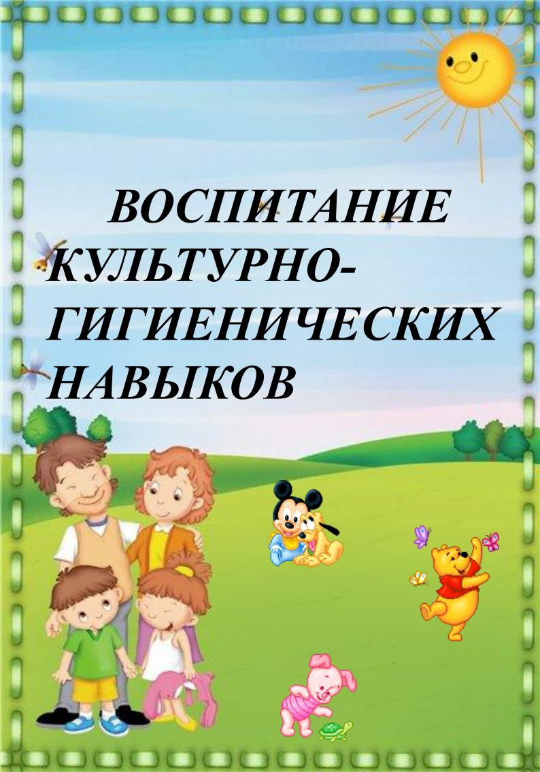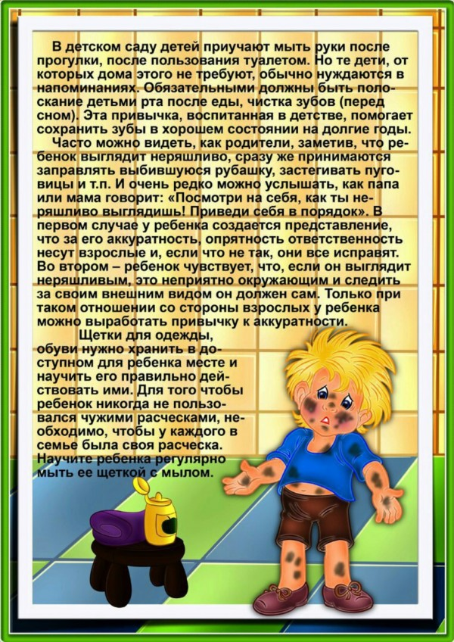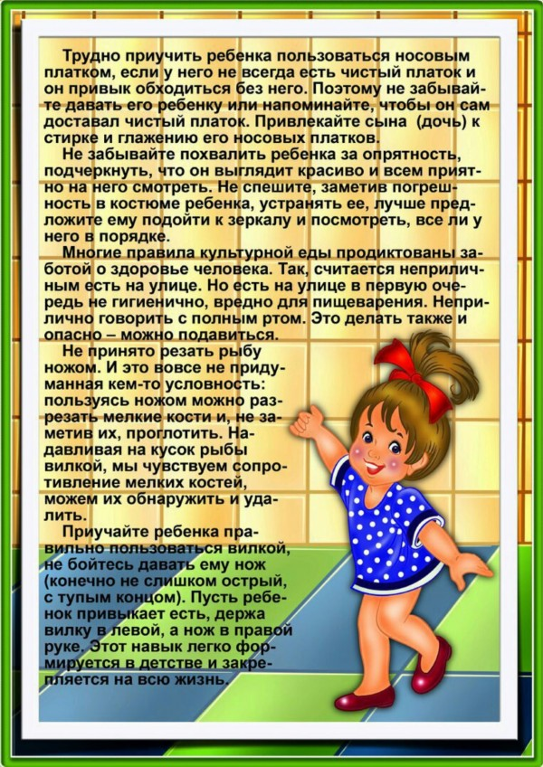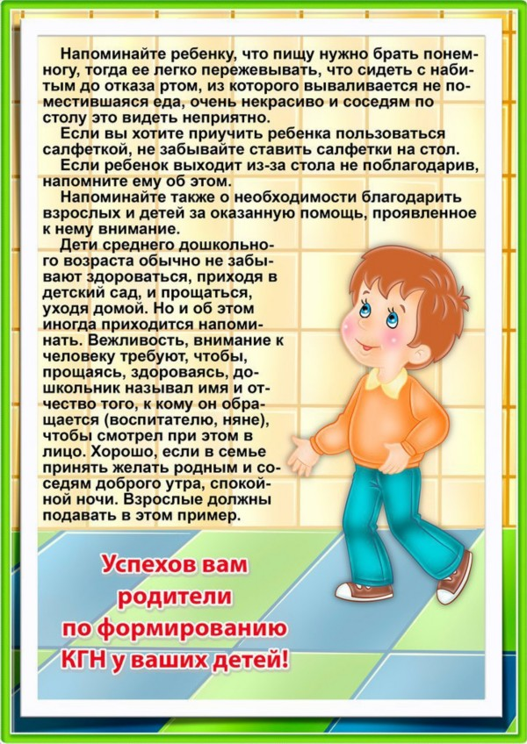

# Консультация

# «Оздоровительная гимнастика для детей»

Возраст: [4 года - 6 лет](https://schoolofcare.ru/articles/zdorovye-shkolnikov)

 Большинство родителей при малейшей простуде укладывают своих детей в постель, даже если у них банальный насморк. И делают они это совершенно напрасно. Многие врачи рекомендуют ребенку, у которого  температура меньше  38,5 градусов, не лежать, а больше двигаться. И немногие родители пока знают, что при лечении простуды можно не только пить чай из малины или делать горячую ножную ванну, но и заниматься гимнастикой.

Когда начинается простуда, у ребенка першит в горле, из носа льются сопли, ребенок кашляет, ему трудно дышать. Если много времени он проводит в горизонтальном положении, то мокрота отходит плохо, и вредные микробы в дыхательных путях очень быстро размножаются. А это грозит не только легкой простудой, но и тяжелой пневмонией.

Возможно, у детей интуитивно появляется ощущение, что долгое лежание им может навредить. И, как только температура возвращается к нормальной, они сразу начинают бегать и прыгать. И правильно! При активных движениях ребенок начинает дышать глубже, такая игра становится своеобразным автомассажем. Дыхательные пути при этом быстрее освобождаются от патологического секрета, поэтому кашель у более активных детей проходит довольно быстро, и от тяжелых последствий ОРВИ он страдает реже.

Поэтому мы рекомендуем вам, как только у ребенка снизится температура, заняться с ним гимнастикой. Чтобы она не надоедала, можно упражнения менять, но желательно каждый день выполнять не более 4 упражнений.

## «Шаг солдата»

Нужно спокойно походить по комнате, а потом начать маршировать. Дышать при этом нужно глубоко и равномерно. Спину держать прямо. Продолжаться упражнение должно не больше минуты.

**«Дует ветер»**

Ребенок сидит на стуле, а руки держит на коленях и усиленно выдыхает, говоря «фу-у-у».

## «Велосипед»

Ребенок должен лечь на спину и имитировать езду на велосипеде, выполняя упражнение 6 раз.

Быстро восстановить работу легких можно с помощью надувания шариков.  Но следите, чтобы ребенок вдыхал только через нос. При первом занятии следует сделать не более 4 выдохов. Не пугайтесь, если ребенок после выполнения подобных упражнений начинает кашлять, это говорит о том, что гимнастика для него оказалась эффективной.

Рекомендации для родителей

**«Как научить ребенка сознательно относиться к своему здоровью»**

1. С самого раннего возраста старайтесь в отношении ребенка придерживаться принципов здорового образа жизни. Начинается это и с закаливания, и с ежедневных гигиенических процедур, и с правильного питания. Последнему нужно уделить максимум внимания. Ребенок, который практически с пеленок употребляет только здоровую и правильную пищу, даже в зрелом возрасте будет придерживаться принципов правильного питания. Сейчас же нередко можно встретить крох, которые сидя в колясках, с удовольствием хрустят сухариками и чипсами. Как же потом их убедить в том, что это вредно?

2. Конечно, все разговоры должны быть подкреплены собственным примером. Сложно убедить ребенка правильно [питаться](http://www.kakprosto.ru/kak-673-kak-pravilno-pitatsya-vo-vremya-beremennosti), если в холодильнике стоит газировка, а на ужин – полуфабрикаты. Если вы и сами делаете погрешности в питании, ребенок обязательно будет перенимать ваши привычки. И так абсолютно во всем. Если вы хотите приучить ребенка к спорту, докажите, что вы и сами много достигли.

3. Кстати, спорт – мощный стимул к здоровому образу жизни. Спортивный режим подразумевает серьезные ограничения. Это и ранний подъем с большим количеством времени для сна, и правильное питание, а главное – определенное мышление. Спортсмены нацелены на достижение результатов, на победу, которая может даться только путем большой работы. Тренировки отнимают много времени, а значит, остается меньше на бесцельное шатание с друзьями. Ведь именно в компаниях друзей происходит [первое](http://www.kakprosto.ru/kak-25446-kak-provesti-pervoe-svidanie-s-devushkoy) знакомство с сигаретой и алкоголем.

4. Некоторые родители считают, что пусть лучше ребенок познакомится с алкоголем дома, и наливают ему немного за праздниками. Хотя ребенок не должен быть полноправным участником взрослых посиделок раньше 18 лет. Чтобы не возникало раннего интереса к алкоголю, в доме не должно быть его культа. Старайтесь не употреблять при ребенке даже легкие напитки, вроде пива или вина. У подростка не должно создаваться впечатление, что алкоголь является нормой жизни.

5. Активная жизнь невозможна, если ребенок просиживает часами перед телевизором или компьютером. И никакие доводы, что это вредно, на него не подействуют. Остается один единственный выход – убрать из дома телевизор и ограничить доступ в интернет. Вот увидите, как много свободного времени у вас появится. И проводить его можно с пользой. Вечерами лучше гулять на свежем воздухе, чем смотреть новости или сериалы. А можно проводить время с ребенком, играя в настольные игры или читая книги. В любом случае, заставить ребенка [думать](http://www.kakprosto.ru/kak-87309-kak-nauchitsya-ne-dumat-o-plohom) о своем здоровье, о своем будущем можно только при вашем активном участии

**Консультации для родителей**

**«Правильное питание детей –**

**основа их здоровья»**

       Пока ребёнок  совсем маленький, к его кормлению относятся трепетно. Когда же дети переходят на общий стол, мы все реже и реже задумываемся о том, насколько правильное питание они получают. А между тем кормлению детей 3-6 лет следует уделять ничуть не меньше внимания, иначе проблем в будущем не избежать. К сожалению, врачи нередко сталкиваются с ситуациями, когда даже элементарные основы здорового питания игнорируются во многих семьях. Причины этого явления, как правило, идентичны и заключаются либо в незнании основ правильного питания, либо в особенностях воспитания, когда доминирует потакание ребёнку во всём, в том числе в вопросах потребления пищи. Необходимо так построить питание, чтобы используемые продукты не способствовали возникновению заболеваний.

     В дошкольном учреждении диетологи разрабатывают меню дневного рациона, которое обеспечивает каждого ребёнка жизненно необходимыми пищевыми веществами, в том числе незаменимыми, а также витаминами и микроэлементами. В целом за день ребёнок  получает в детском учреждении не менее 80% физиологической нормы питательных веществ. Остальное  он должен дополучить во время домашнего ужина. Не следует забывать родителям и о правильно организованном питании дома в выходные и праздничные дни.

   Оптимальным для детей дошкольного возраста является четырёхразовое питание с промежутками  между приёмами пищи около 4 часов.

Для детей в возрасте от 3 до 7 лет рекомендуется следующее распределение калорийности суточного рациона: завтрак и ужин – 25%, обед – 35 - 40%, полдник – 10-15%.

     Как же разнообразить меню дома?

Самые частые ошибки при составлении меню – отсутствие режима питания, а также однообразность пищи и злоупотребление жирными, сладкими продуктами, приправами, соусами. Разнообразие блюд необходимо обеспечивать набором сырья и  продуктов (мясо, рыба, молоко, яйца, крупы, овощи), а также видами кулинарной обработки (мясо тушённое, отварное, жаренное, припущенное; мясные блюда из мяса рубленного: котлеты, биточки, тефтели и др.) Кроме того блюда должны быть разнообразны по внешнему виду, вкусу и гарниру. Чем более приятен запах и вид еды, тем активнее работают пищевые ферменты и сильнее ощущение голода. В меню надо предусматривать чередование блюд, особенно основных, чтобы они не повторялись на протяжении недели.

    Кроме того, следует помнить, что блюда из мяса и рыбы богаты белками, жирами и экстрактивными веществами, поэтому они могут возбуждать нервную систему ребёнка и нарушать сон.  Их желательно готовить на обед и завтрак, а на ужин лучше давать быстро перевариваемые молочные и творожные блюда. Обильный приём пищи на ночь приводит к преобразованию в жиры недоокисленных углеводов, что может вызвать ожирение.

     Необходимо настойчиво приучать детей к разнообразной пище, особенно к овощам, молоку, творожным блюдам, блюдам из овсяной крупы.

     Не забывайте и о  том, что вкусная еда за красиво сервированным столом, подаваемая красивой улыбающейся мамой, - это тот образ, к которому нужно стремиться и который будет сопровождать ребёнка в жизни, давая ему силы и надежду.

**ПАМЯТКА ДЛЯ РОДИТЕЛЕЙ**

**ФОРМИРОВАНИЕ ЗДОРОВОГО ОБРАЗА ЖИЗНИ У ДЕТЕЙ**

1. Новый день начинайте с улыбки и с утренней разминки.

2. Соблюдайте режим дня.

3. Помните: лучше умная книга, чем бесцельный просмотр телевизора.

4. Любите своего ребенка, он - ваш. Уважайте членов своей семьи, они- попутчики на вашем пути.

5. Обнимать ребенка следует не менее четырех раз в день, а лучше — 8 раз.

6. Положительное отношение к себе- основа психологического выживания.

7. Не бывает плохих детей, бывают плохие поступки.

8. Личный пример по ЗОЖ — лучше всякой морали.

9. Используйте естественные факторы закаливания - солнце, воздух и вода.

10. Помните: простая пища полезнее для здоровья, чем искусные яства.

11. Лучший вид отдыха — прогулка с семьей на свежем воздухе, лучшее развлечение для ребенка — совместная игра с родителями.

12. Следите за гигиеной сна вашего ребёнка.

13. Берегите нервную систему вашего ребёнка.

14. Прививайте гигиенические навыки. Главную роль играет пример семьи.

15. Не делайте за ребёнка то, что хотя и с трудом, может выполнить сам. Пусть он сам старается.

16. Будьте всегда и во всём примером для вашего ребёнка!

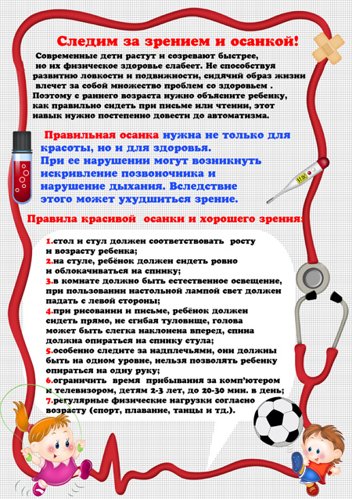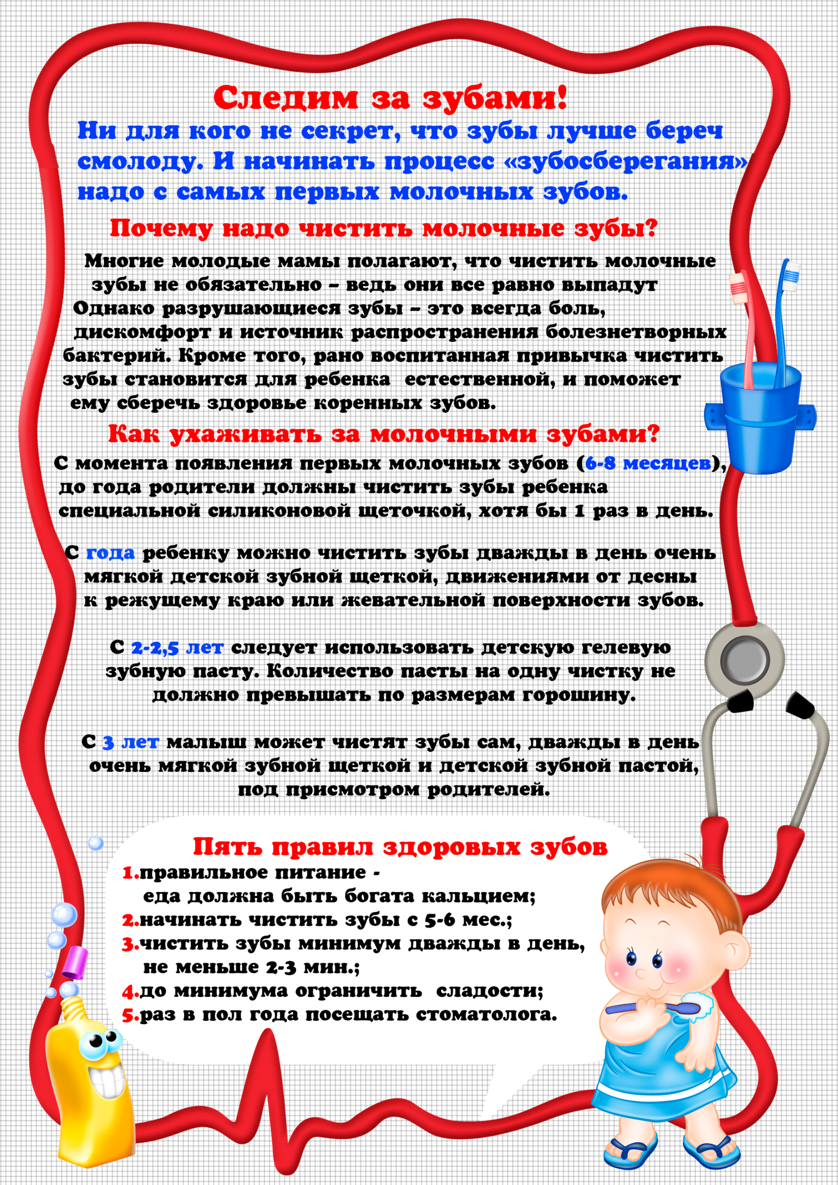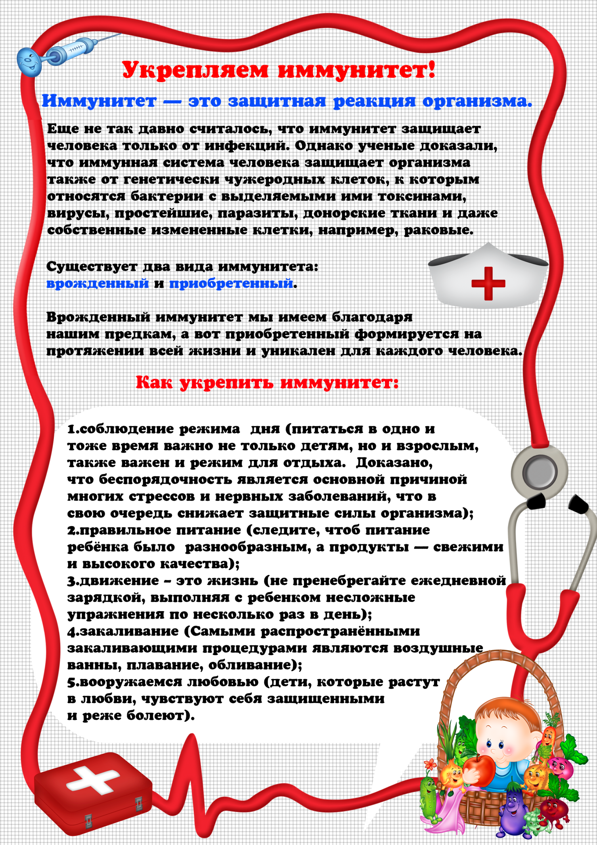

**Кодекс здоровья**

**1.      Помни: здоровье не все, но все без здоровья – ничто!**

**2.      Здоровье нужно не только тебе, но и людям, которым ты обязан помогать и защищать.**

**3.      Здоровье – не только физическая сила, но и душевное равновесие.**

**4.      Здоровье – это твоя способность удовлетворять в разумных пределах свои потребности.**

**5.      Здоровье – это физическая и гигиеническая культура нашего тела: нет ничего красивее человеческого тела.**

**6.      Здоровье – это душевная культура человека: доброта, надежда, вера и любовь к тем, кто тебя окружает.**

**7.      Здоровье – социальная культура человека, культура человеческих отношений.**

**8.      Здоровье – это любовь и  бережное отношение к природе, природа не брат и сестра, а отец и мать человечества.**

**9.      Здоровье – это  стиль  и образ твоей жизни, источник здоровья и источник всех бедствий зависят  от тебя и твоего образа  жизни.**

**10. Хочешь быть здоровым – подружись с физической культурой, чистым воздухом, здоровой пищей.**

**11.    Помни: солнце наш друг и все мы  - дети солнца, но с его лучами не шути, загорание не должно стать сгоранием на солнце.**

**12.    Ходи периодически по земле босиком – земля дает нам силу, отводит из тела лишнее электричество.**

**13.    Учись правильно дышать  - спокойно, неглубоко  и равномерно.**

**14.    Семья – наша опора и наше счастье, делай в семье так, чтобы каждый член семьи чувствовал свою нужность и зависимость друг от друга.**

**15.    Люби нашу землю – мать и кормилицу, бережно относись к ней и ко всему живому, чему она дала жизнь. Хочешь жить  - люби жизнь!**

**16.    Здоровье – наш капитал. Его можно увеличить и прокутить. Хочешь быть здоровым – будь им!**